Universidad Tecnológica de Panamá
Facultad de Sistemas Computacionales
Carrera: Lic. en Ciberseguridad
INFORME DE LABORATORIO
Instalación y Configuración de pfSense en Máquina Virtual
Nombre: Itmar Castillo
Profesora: Elzer Pineda
Materia: Ciberseguridad 4
Salón: 1S3231
Año lectivo: 2026

Introducción
pfSense es una distribución de firewall/router de código abierto basada en FreeBSD, mantenida por Netgate. Permite gestionar reglas de firewall, NAT, VPN, DHCP, DNS y múltiples servicios de red desde una interfaz web intuitiva. En entornos de ciberseguridad, pfSense es una herramienta fundamental para segmentar redes, controlar el tráfico y aplicar políticas de acceso tanto en laboratorios como en entornos empresariales reales.
Este laboratorio tuvo como objetivo instalar y configurar pfSense Community Edition (v2.8.1) sobre una máquina virtual en VMware, conectada en red con Kali Linux. El proceso incluyó la configuración de las interfaces WAN y LAN, el asistente inicial de pfSense, la creación de reglas de firewall para permitir y bloquear servicios específicos (HTTP/HTTPS, TELNET, FTP), y la configuración de Port Forwarding para redirigir tráfico HTTP desde la WAN hacia un servidor interno.
Adicionalmente, se verificaron los bloqueos desde Kali Linux intentando conexiones TELNET y FTP hacia servidores externos, comprobando en los logs de pfSense que las reglas funcionaban correctamente. Cada paso fue documentado con capturas de pantalla que constituyen la evidencia del trabajo realizado.

Desarrollo del Laboratorio
Paso 1: Configuración de Red en VMware (Virtual Network Editor)
Antes de iniciar la instalación de pfSense, se configuró la red virtual en VMware Workstation. Se abrió el Virtual Network Editor para revisar y ajustar los adaptadores de red disponibles: VMnet0 (Bridged, conectado al adaptador Wi-Fi Intel AX201), VMnet1 (Host-only) y VMnet8 (NAT). Se seleccionó VMnet2 como interfaz Host-only con IP 192.168.10.0 y máscara 255.255.255.0 para la red LAN del laboratorio.
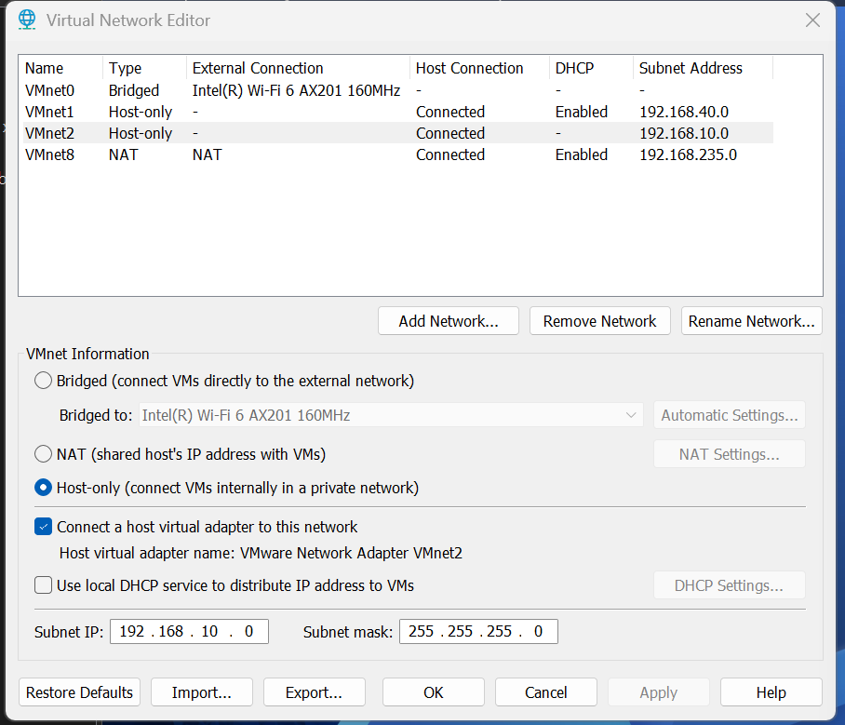
Figura 1: Virtual Network Editor de VMware — configuración de VMnet0 (Bridged), VMnet1 (Host-only) y VMnet8 (NAT). Se muestra VMnet2 configurado como Host-only con subred 192.168.10.0/24.

Paso 2: Configuración de Hardware de la Máquina Virtual de Kali Linux
Se revisó la configuración de hardware de la máquina virtual de Kali Linux en VMware. El sistema cuenta con 4 GB de RAM, 4 procesadores, 20 GB de disco duro y dos adaptadores de red: Network Adapter principal configurado como NAT, y Network Adapter 2 configurado como Host-only (VMnet2, 192.168.10.0/24). Esta configuración de doble adaptador permite que Kali Linux tenga acceso a internet por NAT y conectividad interna con pfSense por la red Host-only.
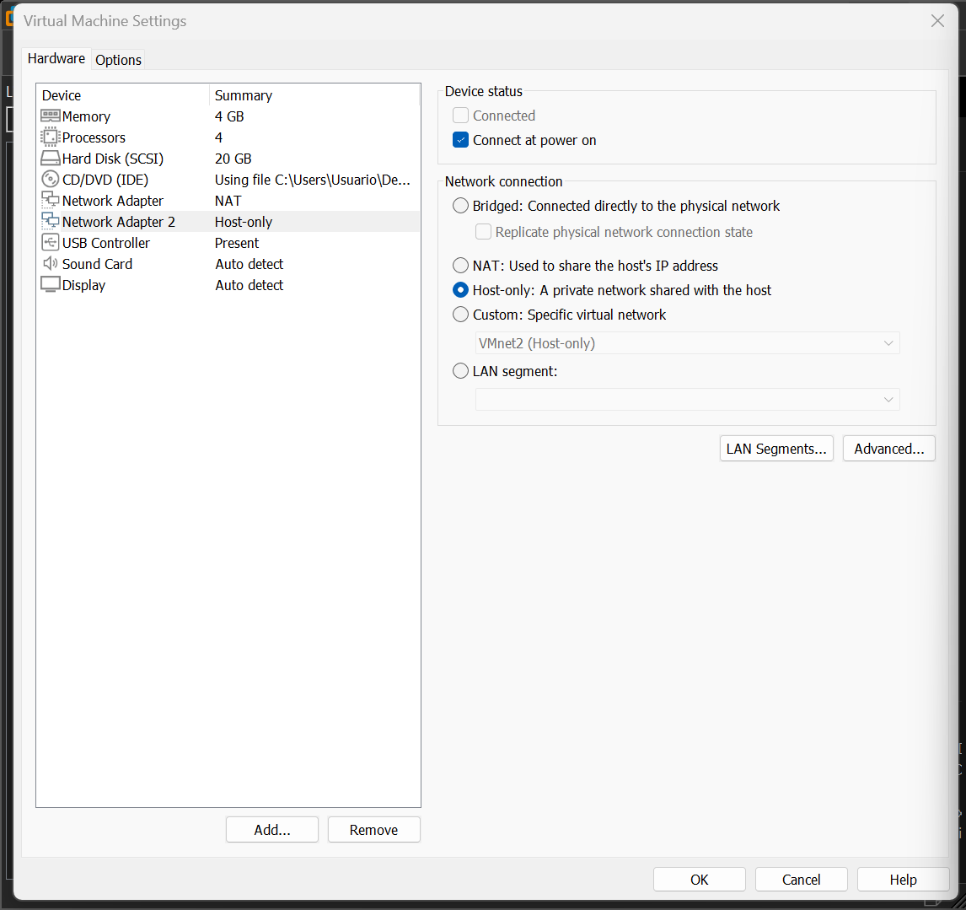
Figura 2: Configuración de hardware de la VM Kali Linux — 4 GB RAM, 4 CPUs, 20 GB disco. Network Adapter en NAT y Network Adapter 2 en Host-only (VMnet2).

Paso 3: Inicio del Instalador de pfSense — Aviso de Copyright
Se inició la máquina virtual de FreeBSD 64-bit con la ISO de pfSense (Netgate Installer v1.2-RELEASE). Al arrancar, el instalador presentó el aviso de Copyright y Trademark de Electric Sheep Fencing LLC (ESF) y Rubicon Communications LLC (Netgate), correspondiente al periodo 2004-2026. Se seleccionó la opción [Accept] para aceptar los términos y continuar con la instalación.
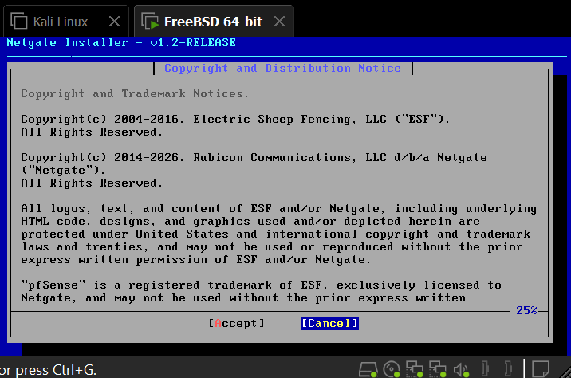
Figura 3: Netgate Installer v1.2-RELEASE — pantalla de Copyright y Trademark Notice. Se acepta el acuerdo de licencia para proceder con la instalación de pfSense CE.
Paso 4: Pantalla de Bienvenida — Selección de Instalación
Tras aceptar los términos, el instalador mostró la pantalla de bienvenida "Welcome to pfSense!" con las opciones: Install pfSense (instalar el sistema), Rescue Shell (acceder a un shell de rescate) y Cancel. Se seleccionó "Install pfSense" y se confirmó con OK para proceder con la instalación completa del sistema operativo pfSense.
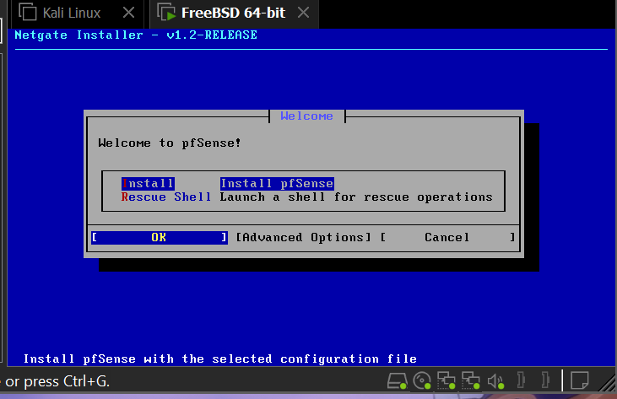
Figura 4: Pantalla de bienvenida del instalador — opción "Install pfSense" seleccionada para iniciar la instalación completa.
Paso 5: Configuración de Red para la Instalación
El instalador solicitó configurar la red para poder continuar con la descarga de paquetes. Se mostró el mensaje "Setting up the network to continue the installation" y se confirmó con OK. Este paso es necesario cuando la instalación requiere conectividad para obtener componentes adicionales del servidor de Netgate.
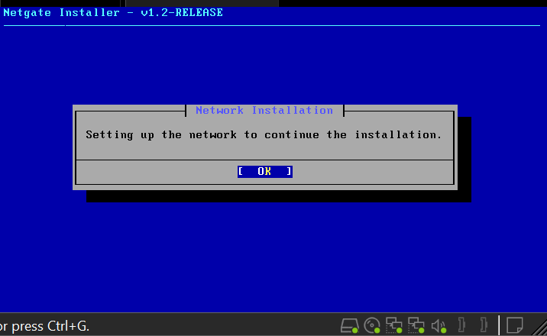
Figura 5: Instalador pfSense — ventana "Network Installation" configurando la red para continuar la instalación.
Paso 6: Asignación de Interfaz WAN
En la pantalla de "WAN Interface Assignment and Configuration", el instalador detectó dos interfaces de red: em0 (MAC: 00:0c:29:26:94:74, activa) y em1 (MAC: 00:0c:29:26:94:7e, activa). Se seleccionó em0 como la interfaz WAN, que corresponde al adaptador conectado a la red externa (NAT en VMware). La interfaz em0 actuará como puerta de entrada al tráfico proveniente de internet.
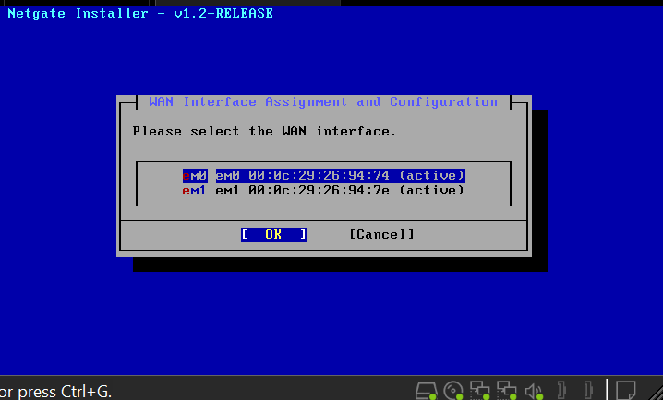
Figura 6: Asignación de interfaz WAN — se selecciona em0 (00:0c:29:26:94:74) como interfaz WAN del firewall.
Paso 7: Configuración del Modo de Red WAN (em0)
Se configuró el modo de operación de la interfaz WAN (em0). El instalador mostró el resumen de configuración: Interface Mode: DHCP (cliente), VLAN Settings: VLAN Tagging deshabilitado, Use local resolver: false. Se seleccionó ">> Continue" para proceder con estos parámetros, lo que significa que la WAN obtendrá su dirección IP automáticamente mediante DHCP desde el entorno de VMware.
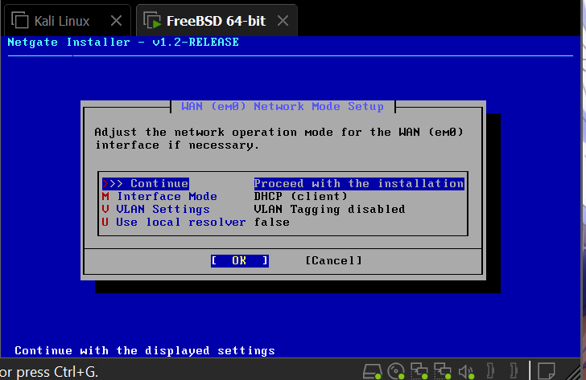
Figura 7: WAN (em0) Network Mode Setup — modo DHCP seleccionado, VLAN deshabilitado. Se continúa con la configuración mostrada.

Paso 8: Configuración de Dirección IP de la Interfaz LAN
En la pantalla "LAN (em1) IP Address Setup", se configuró la dirección IP estática de la interfaz LAN. Se ingresó la dirección 192.168.10.1/24, que será el gateway predeterminado para todos los dispositivos en la red interna del laboratorio. Esta IP es la puerta de enlace que usará Kali Linux para comunicarse con pfSense. También se aprecia al pie de la pantalla el aviso de instalación de VMware Tools.
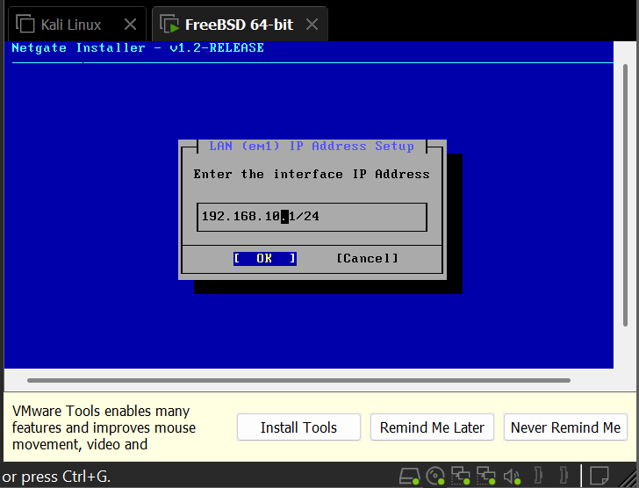
Figura 8: LAN (em1) IP Address Setup — se asigna la dirección estática 192.168.10.1/24 como IP de la interfaz LAN de pfSense.
Paso 9: Configuración del Rango DHCP — Dirección Inicial
Se configuró el servidor DHCP para la red LAN. En la pantalla "LAN (em1) DHCPD Range Start Setup", se estableció 192.168.10.100 como la dirección IP inicial del pool DHCP. Esto significa que los clientes de la red LAN que soliciten una IP por DHCP recibirán direcciones comenzando desde 192.168.10.100.
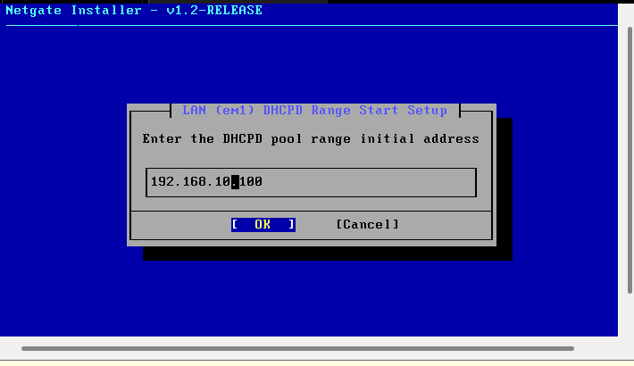
Figura 9: LAN DHCPD Range Start Setup — dirección inicial del pool DHCP configurada como 192.168.10.100.
Paso 10: Configuración del Rango DHCP — Dirección Final
Se definió 192.168.10.199 como la dirección IP final del pool DHCP en la pantalla "LAN (em1) DHCPD Range End Setup". Con esto, el servidor DHCP de pfSense asignará direcciones IP automáticamente en el rango 192.168.10.100 – 192.168.10.199, permitiendo hasta 100 clientes simultáneos en la red LAN del laboratorio.
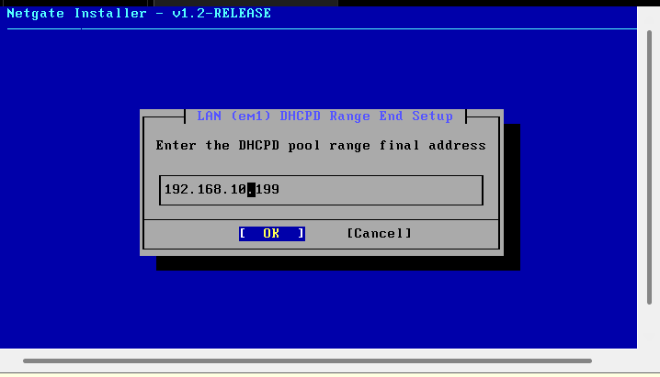
Figura 10: LAN DHCPD Range End Setup — dirección final del pool DHCP configurada como 192.168.10.199. El pool cubre el rango .100 a .199.
Paso 11: Resumen de Configuración de la Interfaz LAN
El instalador presentó el resumen completo de la configuración de la interfaz LAN (em1): Interface Mode: STATIC, VLAN Settings: deshabilitado, IP Address: 192.168.10.1/24, DHCP Enabled: true, DHCP Range Start: 192.168.10.100, DHCP Range End: 192.168.10.199. Se confirmó con OK para aplicar esta configuración y continuar.
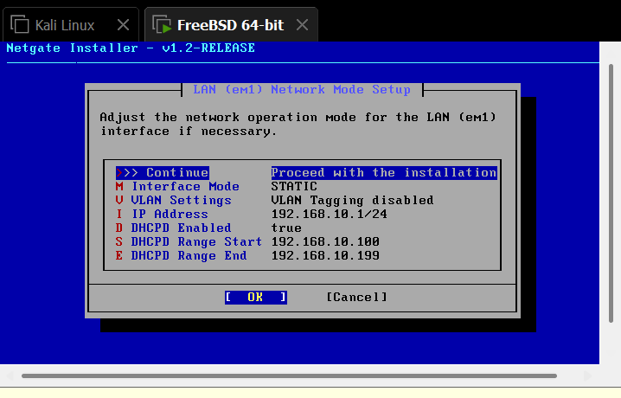
Figura 11: LAN (em1) Network Mode Setup — resumen completo: IP estática 192.168.10.1/24, DHCP habilitado con rango 192.168.10.100–192.168.10.199.
Paso 12: Confirmación de Asignación de Interfaces
El instalador detectó que se ejecuta sobre VMware Virtual Machine y solicitó confirmación de la asignación de interfaces. Se mostró el resumen: LAN → em1 (activa), WAN → em0 (activa). Se seleccionó "Continue" para confirmar la asignación y proceder con la instalación del sistema operativo.
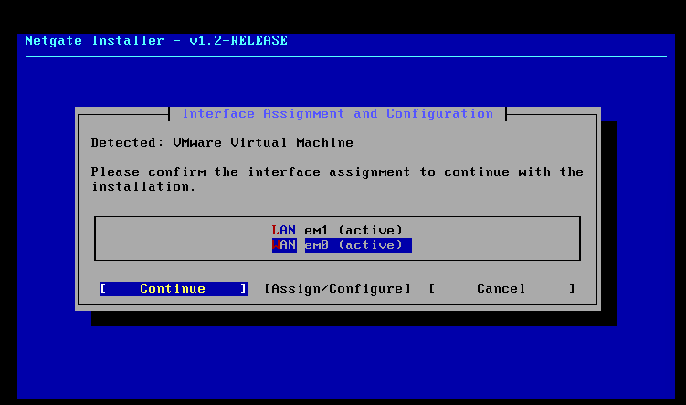
Figura 12: Interface Assignment and Configuration — confirmación de la asignación: LAN → em1, WAN → em0. El instalador detecta que corre en VMware Virtual Machine.
Paso 13: Verificación de Conectividad con los Servidores de Netgate
El instalador realizó una verificación de conectividad a internet antes de continuar. La pantalla "Connectivity Check" mostró el mensaje: "Verifying the Internet connection... Trying to reach the Netgate Servers, please wait (this can take a while)...". Este paso comprueba que el instalador puede acceder a los repositorios de Netgate para descargar los paquetes de pfSense CE necesarios.
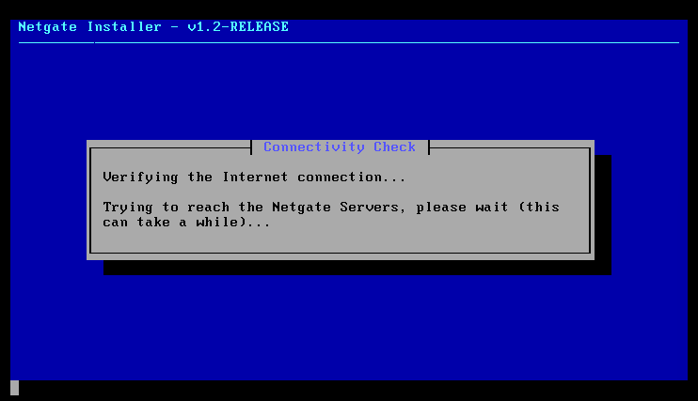
Figura 13: Connectivity Check — el instalador verifica la conexión a internet intentando alcanzar los servidores de Netgate para descargar los paquetes de instalación.
Paso 14: Validación de Suscripción — Instalación de pfSense CE
El instalador verificó que el dispositivo no cuenta con una suscripción activa de pfSense Plus. La pantalla "Active Subscription Validation" informó que para obtener pfSense Plus se debe adquirir en la tienda de Netgate (NDI: 5226-94ca-151d-d562-68c1). Se seleccionó la opción "Install CE" para instalar la versión Community Edition de pfSense, que es gratuita y de código abierto.
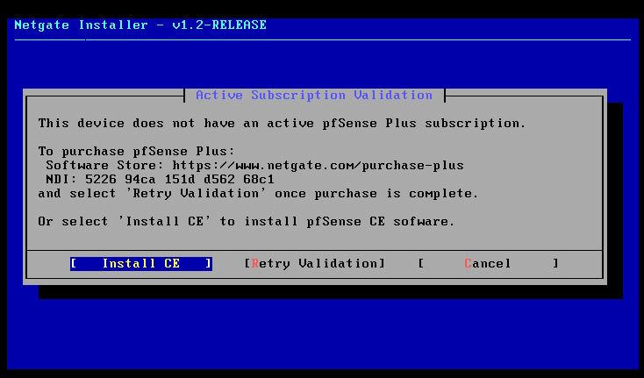
Figura 14: Active Subscription Validation — el dispositivo no tiene suscripción pfSense Plus. Se elige "Install CE" para instalar la versión Community Edition gratuita.
Paso 15: Selección de Sistema de Archivos y Esquema de Partición
En la pantalla "Installation Options" se eligió el sistema de archivos y el esquema de partición. El instalador presentó el resumen: File System: ZFS (recomendado por defecto), Partition Scheme: GPT (compatible con MBR). Se seleccionó ">> Continue" para proceder con ZFS como sistema de archivos, que ofrece mayor robustez e integridad de datos en comparación con UFS.
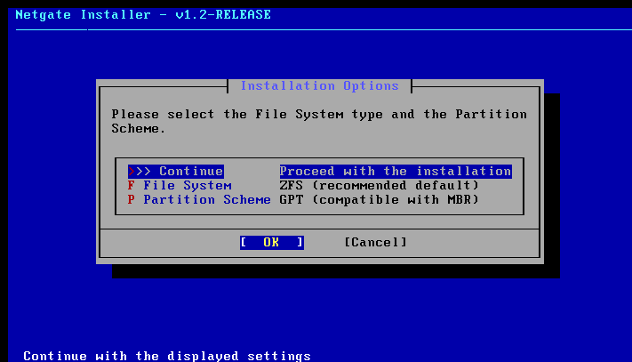
Figura 15: Installation Options — sistema de archivos ZFS seleccionado (recomendado) con esquema de partición GPT. Se continúa con la configuración predeterminada.
Paso 16: Configuración del Tipo de Dispositivo Virtual ZFS
Se configuró el tipo de dispositivo virtual ZFS. La pantalla "ZFS Virtual Device Type Configuration" presentó la opción "Stripe – No Redundancy" como única selección, ya que el sistema cuenta con un solo disco virtual. Un Stripe en ZFS utiliza el máximo espacio de almacenamiento disponible sin redundancia. Dado que es un entorno de laboratorio virtualizado, la redundancia no es requerida.
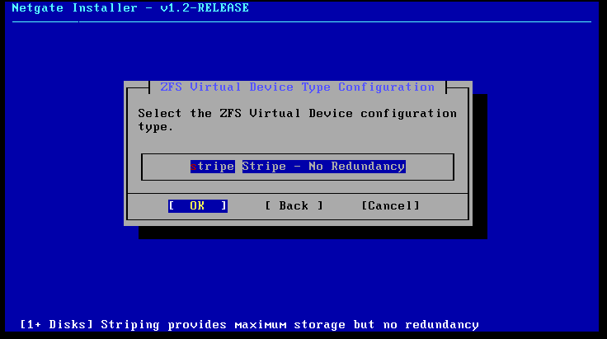
Figura 16: ZFS Virtual Device Type Configuration — se selecciona "Stripe – No Redundancy" apropiado para el entorno de un solo disco virtual en VMware.
Paso 17: Selección del Disco para la Instalación
En la pantalla "Disk Selection" se eligió el disco donde se instalará pfSense. El resumen indicó: File System: ZFS, Virtual Device Type: Stripe (1+ Disks), Partition Scheme: GPT. Se seleccionó el disco "a0 20G <VMware, VMware Virtual S>" (disco virtual de 20 GB) como destino de la instalación. Se presionó spacebar para seleccionarlo y se confirmó con Ok.
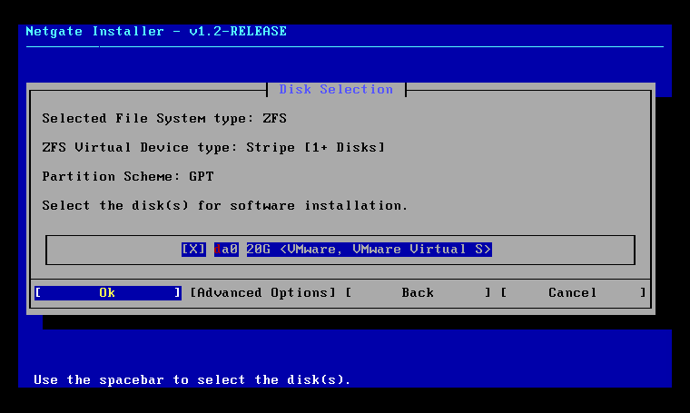
Figura 17: Disk Selection — se selecciona el disco virtual a0 de 20 GB (VMware Virtual S) con ZFS Stripe y esquema GPT para instalar pfSense.
Paso 18: Selección de la Versión de pfSense CE a Instalar
El instalador presentó las versiones disponibles de pfSense CE para instalar. Se eligió "0B0-2_8_1 Current Stable Version (2.8.1)" como la versión más reciente y estable disponible. Las otras opciones disponibles eran las versiones previas 2.8.0 y 2.7.2. La versión 2.8.1 incluye las últimas correcciones de seguridad y mejoras de rendimiento del proyecto pfSense.
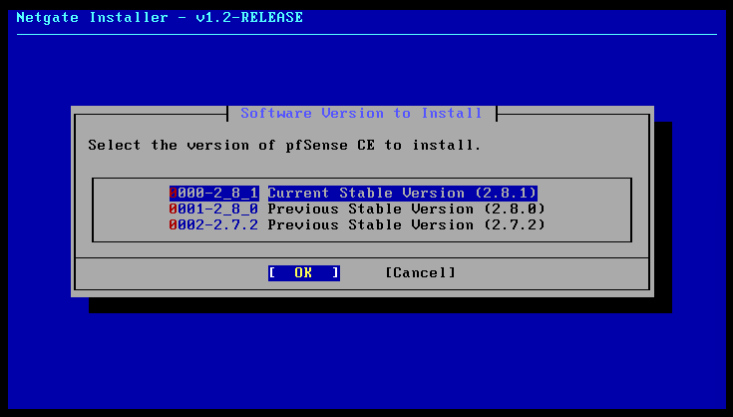
Figura 18: Software Version to Install — se selecciona pfSense CE 2.8.1 (Current Stable Version) como la versión a instalar.
Paso 19: Proceso de Instalación — Descarga y Configuración de Paquetes
La pantalla "Installation Details" mostró el progreso de la instalación. El sistema detectó una actualización mayor del sistema operativo FreeBSD/amd64 y ejecutó "pkg boot". Se actualizó el catálogo del repositorio pfSense-core (4 paquetes procesados) y el repositorio pfSense (541 paquetes procesados). El nuevo paquete a instalar fue "pkg: 1.21.3_4 [pfSense]" con un tamaño de 46 MiB. El proceso descargó 17 MiB desde los servidores de Netgate.
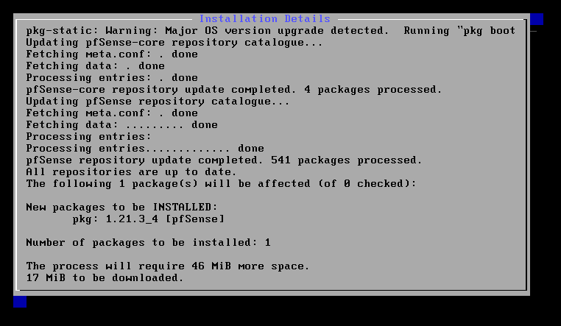
Figura 19: Installation Details — actualización del repositorio pfSense (541 paquetes). Instalación de pkg 1.21.3_4 con 46 MiB de espacio requerido y 17 MiB descargados.
Paso 20: Instalación Completada — Reinicio del Sistema
La instalación de pfSense finalizó exitosamente. El instalador mostró la pantalla "Complete" con el mensaje: "Installation of pfSense complete! Would you like to reboot into the installed system now?" Se seleccionó "Reboot" para reiniciar la máquina virtual y arrancar por primera vez el sistema pfSense instalado en el disco virtual.
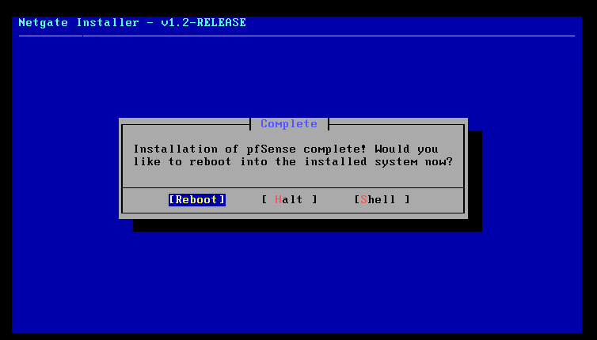
Figura 20: Instalación completa — el instalador confirma que pfSense fue instalado exitosamente y solicita reiniciar para arrancar el nuevo sistema.
Paso 21: Consola de pfSense 2.8.1 — Primer Arranque
Tras el reinicio, pfSense arrancó correctamente mostrando la consola de administración de FreeBSD/amd64. El sistema se identificó como "pfSense.home.arpa (ttyv0)" con pfSense 2.8.1-RELEASE (amd64). Las interfaces quedaron asignadas así: WAN (wan) → em0, con IP 192.168.235.132/24 obtenida por DHCP; LAN (lan) → em1, con IP estática 192.168.10.1/24. El menú de consola ofrece 16 opciones de administración, desde asignación de interfaces hasta acceso shell.
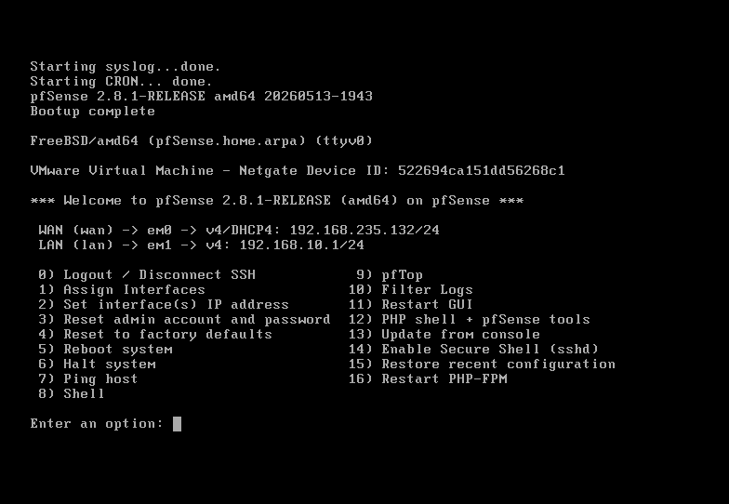
Figura 21: Consola de pfSense 2.8.1-RELEASE — primer arranque exitoso. WAN: 192.168.235.132/24 (DHCP), LAN: 192.168.10.1/24. Menú de consola con 16 opciones de gestión.
Paso 22: Configuración de Hardware de Kali Linux — Adaptador en Red Personalizada
Se verificó la configuración de hardware de la máquina virtual Kali Linux. El sistema cuenta con: 8 GB de RAM, 4 procesadores, 40 GB de disco (NVMe), unidad de CD/DVD (SATA), un adaptador de red configurado como "Bridged (Automatic)" y controlador USB presente. El adaptador de red está configurado en modo "Custom: Specific virtual network – VMnet2 (Host-only)" para comunicarse con pfSense a través de la red 192.168.10.0/24.
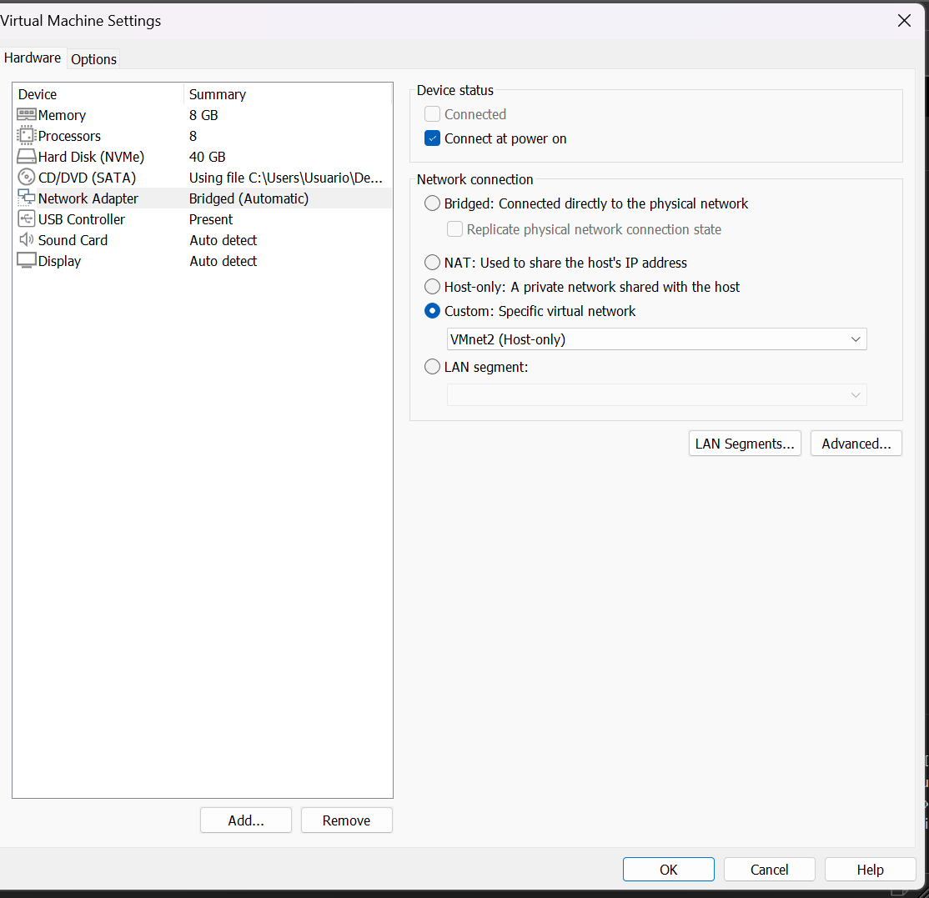
Figura 22: Virtual Machine Settings de Kali Linux — 8 GB RAM, 40 GB disco NVMe, adaptador de red en modo Custom VMnet2 (Host-only) para conectividad con pfSense.

Paso 23: Verificación de Interfaces de Red en Kali Linux — Comando ip a
Desde la terminal de Kali Linux se ejecutó el comando "ip a" para verificar la configuración de red. Se observaron las interfaces: lo (loopback 127.0.0.1/8), eth0 con IP 192.168.10.101/24 obtenida por DHCP (gateway 192.168.10.1 correspondiente a pfSense), tailscale0 y docker0 como interfaces adicionales. La dirección 192.168.10.101 confirma que Kali recibió una IP del servidor DHCP de pfSense.
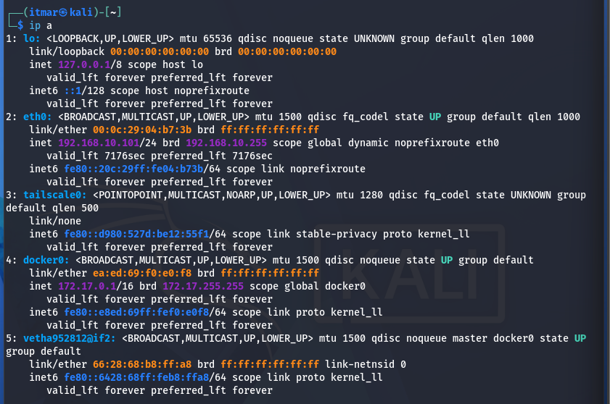
Figura 23: Resultado de "ip a" en Kali Linux — eth0 con IP 192.168.10.101/24 asignada por el DHCP de pfSense. Interfaces adicionales: tailscale0 y docker0.
Paso 24: Prueba de Conectividad — Ping a pfSense (192.168.10.1)
Se verificó la conectividad entre Kali Linux y pfSense ejecutando "ping -c 4 192.168.10.1". Los 4 paquetes ICMP enviados recibieron respuesta exitosa con TTL=64 y tiempos de respuesta de 0.621 ms, 1.014 ms, 1.01 ms y 0.731 ms. El 0% de pérdida de paquetes y un RTT promedio de 0.851 ms confirman que la comunicación entre Kali Linux y el gateway pfSense funciona perfectamente.
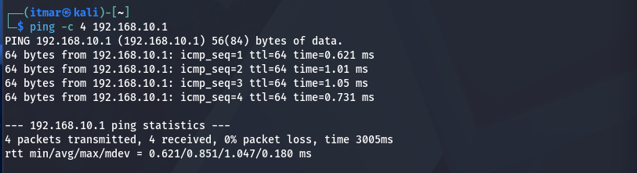
Figura 24: Ping -c 4 192.168.10.1 desde Kali — 4/4 paquetes recibidos, 0% pérdida, RTT promedio 0.851 ms. Conectividad LAN con pfSense confirmada.

Paso 25: Acceso a la Interfaz Web de pfSense — Página de Login
Desde el navegador de Kali Linux se accedió a la interfaz web de pfSense mediante HTTPS en la dirección 192.168.10.1. La página mostró el formulario "SIGN IN" con los campos de usuario y contraseña. Se ingresaron las credenciales predeterminadas: usuario "admin" y la contraseña configurada durante la instalación. La fecha y hora del sistema se muestra como 18 de mayo de 2026 a las 17:39.
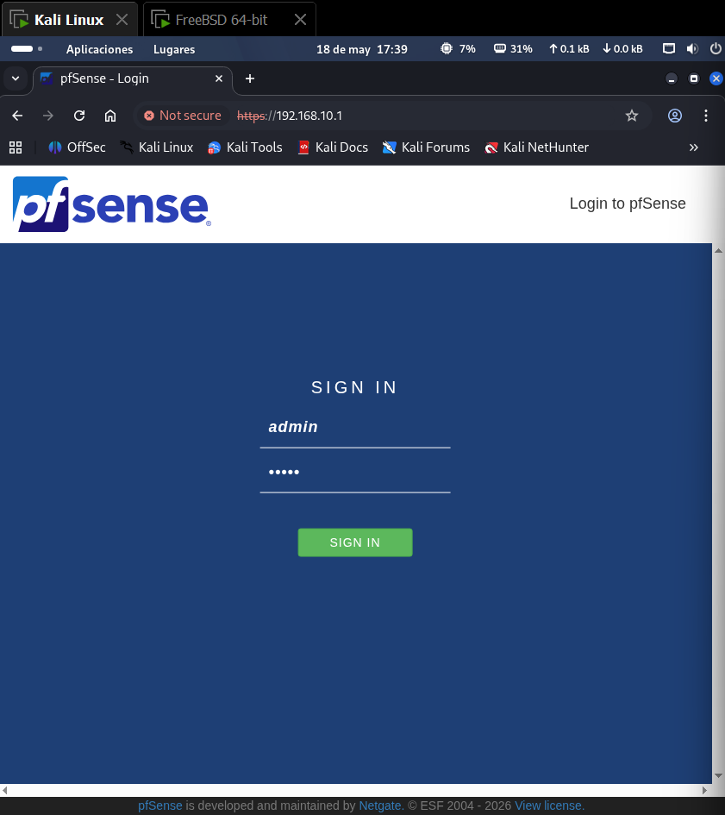
Figura 25: Página de login de pfSense en https://192.168.10.1 — se inicia sesión con usuario "admin". Acceso desde el navegador de Kali Linux el 18 de mayo de 2026.

Paso 26: Asistente de Configuración Inicial de pfSense
Tras el primer inicio de sesión, pfSense lanzó automáticamente el asistente de configuración inicial (Setup Wizard). El sistema mostró una advertencia en rojo: "The password for this account is insecure. Password is currently set to the default value (pfsense). Change the password as soon as possible." El asistente indicó que guiará a través de la configuración inicial y puede detenerse en cualquier momento haciendo clic en el logotipo de pfSense.
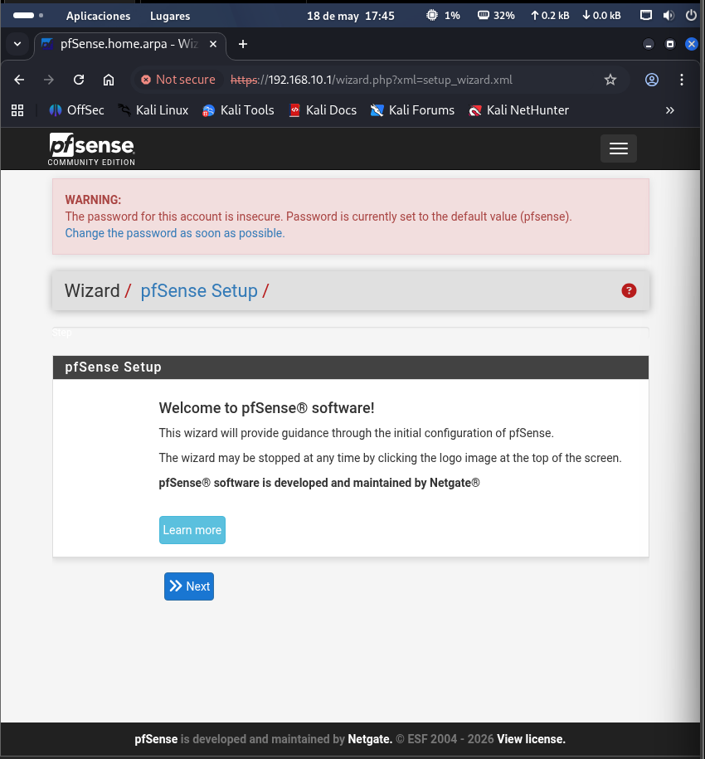
Figura 26: pfSense Setup Wizard — bienvenida al asistente de configuración inicial. Advertencia de contraseña insegura (contraseña por defecto "pfsense" aún activa).

Paso 27: Asistente — Paso 1: Información sobre Soporte Global de Netgate
El primer paso del asistente (Step 1 of 9) presentó información sobre el soporte global 24/7 de Netgate. Se mencionó que Netgate cuenta con un equipo mundial de ingenieros de soporte certificados, con planes de suscripción adaptados a distintos tamaños de entorno. Características destacadas: disponibilidad 24/7 incluyendo festivos, ingenieros distribuidos globalmente, y múltiples certificaciones de redes. Se avanzó al siguiente paso con "Next".
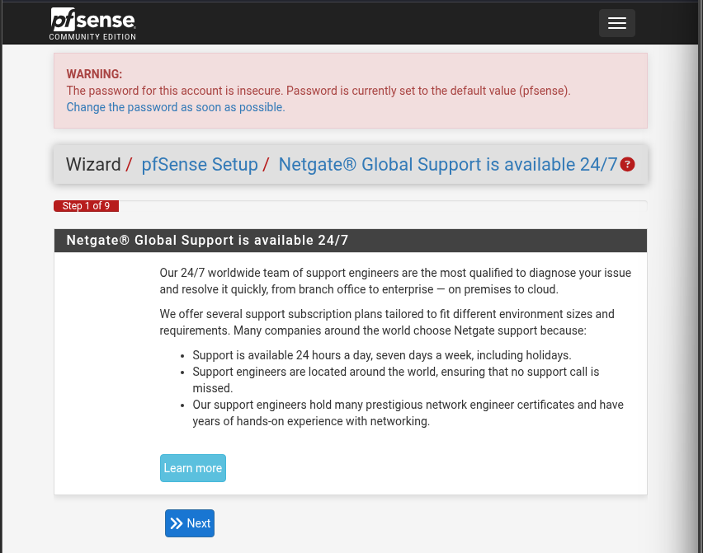
Figura 27: Asistente Step 1/9 — información sobre Netgate Global Support 24/7. Equipo de soporte global con cobertura continua y planes de suscripción empresariales.

Paso 28: Asistente — Paso 2: Información General del Sistema
En el Paso 2 del asistente (General Information) se configuraron los parámetros generales de pfSense: Hostname: "pfSense-lab", Domain: "lab.local". Se configuraron los servidores DNS: Primary DNS Server: 8.8.8.8 (Google DNS) y Secondary DNS Server: 1.1.1.1 (Cloudflare DNS). La opción "Override DNS" se dejó desmarcada para no permitir que DHCP/PPP sobreescriba los DNS configurados manualmente.
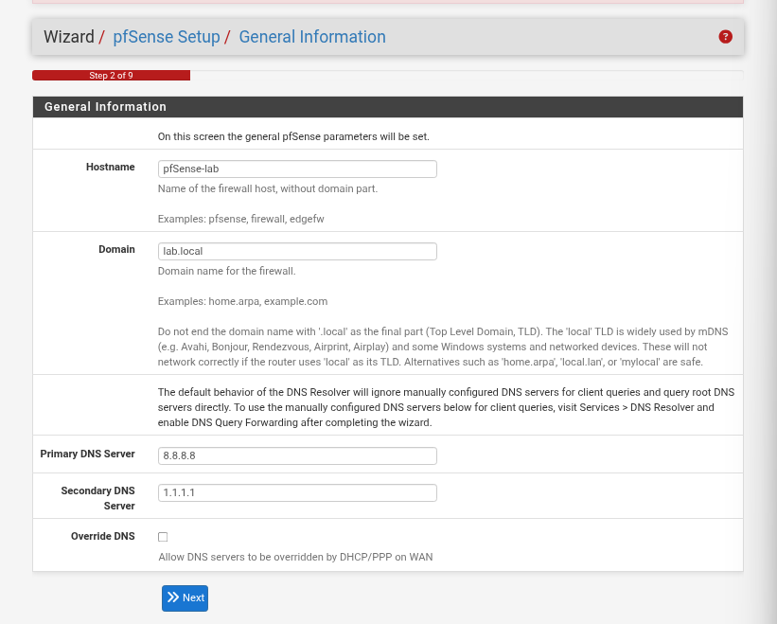
Figura 28: Asistente Step 2/9 — General Information: Hostname "pfSense-lab", dominio "lab.local", DNS primario 8.8.8.8 (Google) y secundario 1.1.1.1 (Cloudflare).

Paso 29: Asistente — Paso 3: Configuración de Servidor de Tiempo y Zona Horaria
En el Paso 3 (Time Server Information) se configuró el servidor NTP y la zona horaria del sistema. Se ingresó el hostname del servidor de tiempo: "2.pfsense.pool.ntp.org", que es el pool oficial de NTP de pfSense. La zona horaria se estableció como "America/Panama", que corresponde al huso horario EST (UTC-5) sin cambio de horario de verano, apropiado para la ubicación geográfica del laboratorio.
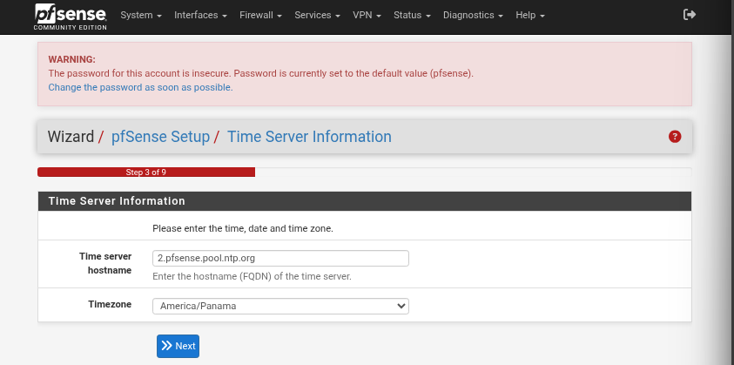
Figura 29: Asistente Step 3/9 — Time Server Information: NTP server "2.pfsense.pool.ntp.org" y zona horaria "America/Panama" (EST, UTC-5).

Paso 30: Asistente — Paso 4: Configuración de la Interfaz WAN
El Paso 4 del asistente permitió configurar la interfaz WAN. Se seleccionó "DHCP" como tipo de configuración, lo que significa que la WAN obtiene su IP automáticamente del entorno de VMware. Los campos de MAC Address, MTU y MSS se dejaron vacíos para usar los valores por defecto. En la pantalla también se observan las opciones para configurar IP estática, PPPoE y PPTP si fuera necesario.
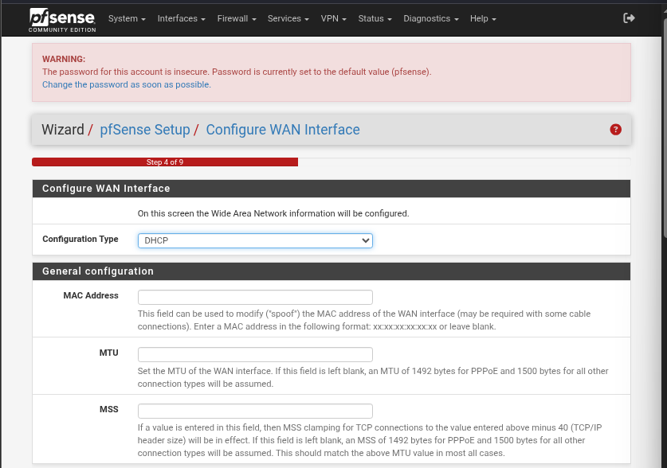
Figura 30: Asistente Step 4/9 — Configure WAN Interface: tipo DHCP seleccionado. Campos de MAC Address, MTU y MSS vacíos para usar valores predeterminados.

Paso 31: Asistente — Paso 4 (Continuación): Opciones Avanzadas de WAN
La parte inferior del Paso 4 mostró las configuraciones avanzadas de WAN disponibles: Static IP Configuration (IP Address, Subnet Mask, Upstream Gateway), DHCP client configuration (DHCP Hostname), y PPPoE configuration (Username, Password, Service, Dial-On-Demand, Idle timeout). Dado que se usa DHCP, todos estos campos se dejaron vacíos. Estas opciones son útiles cuando el ISP requiere credenciales PPPoE o cuando se necesita una IP fija en la WAN.
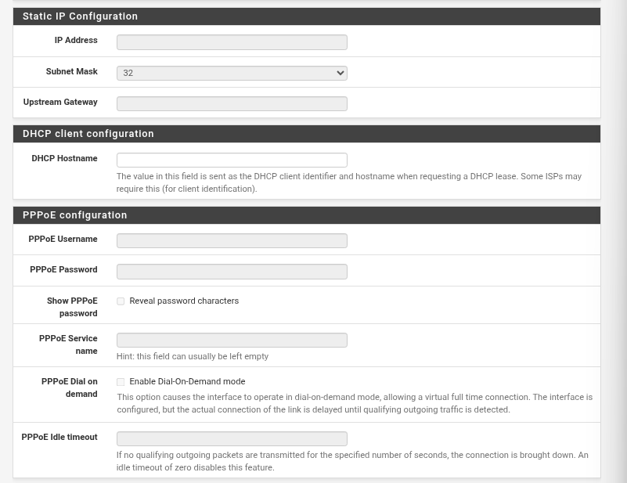
Figura 31: Asistente Step 4/9 (continuación) — opciones avanzadas de WAN: configuración de IP estática, DHCP Hostname y PPPoE. Todos los campos vacíos al usar DHCP.

Paso 32: Asistente — Bloqueo de Redes Privadas y Bogons en WAN
La parte final del Paso 4 presentó las opciones de seguridad de la interfaz WAN. Se activó "Block RFC1918 Private Networks": bloquea el tráfico de IPs privadas (10.x.x.x, 172.16-31.x.x, 192.168.x.x) entrando por la WAN, lo que es una práctica de seguridad esencial para evitar spoofing. También se activó "Block bogon networks": bloquea redes no asignadas por IANA, garantizando que solo tráfico legítimo de internet ingrese por la WAN.
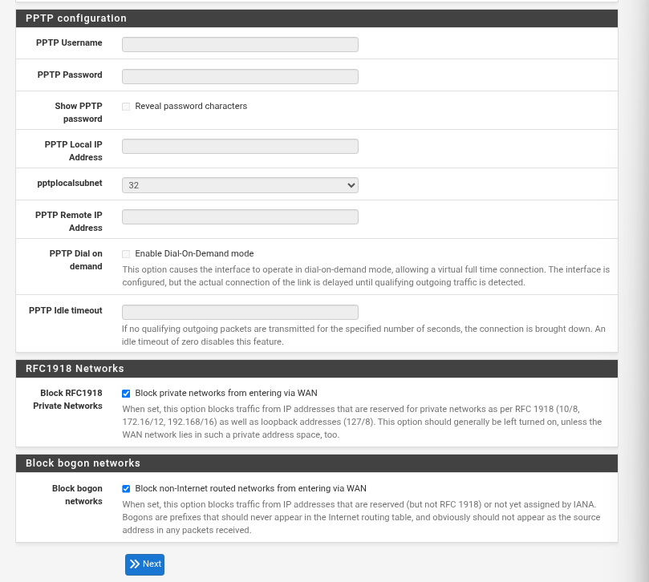
Figura 32: Asistente Step 4/9 — opciones de seguridad WAN: bloqueo de redes RFC1918 (IPs privadas) y redes bogon activados para proteger la interfaz WAN de spoofing.

Paso 33: Asistente — Paso 5: Configuración de la Interfaz LAN
El Paso 5 del asistente (Configure LAN Interface) permitió confirmar la configuración de la red interna. Se verificó la IP LAN: 192.168.10.1 con máscara /24 (Subnet Mask: 24). Esta dirección coincide con la configurada durante la instalación por consola. Se avanzó con "Next" para confirmar la configuración de la red LAN del laboratorio.
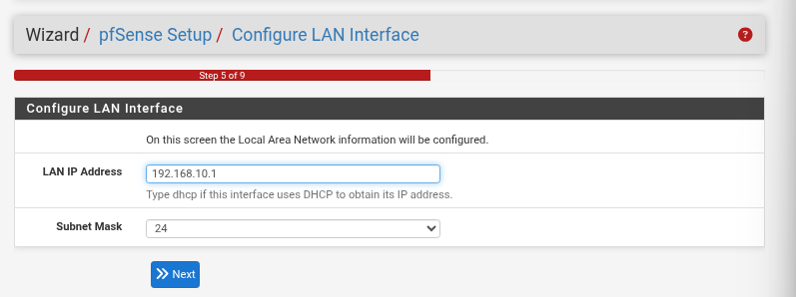
Figura 33: Asistente Step 5/9 — Configure LAN Interface: IP 192.168.10.1 con máscara /24 confirmada como dirección de la red interna del laboratorio.
Paso 34: Asistente — Paso 6: Cambio de Contraseña del Administrador
En el Paso 6 (Change admin Account Password) se cambió la contraseña de la cuenta admin de pfSense. Se ingresó una nueva contraseña segura en el campo "New admin Password" y se confirmó en "Confirm admin Password". Este paso es crítico para la seguridad del firewall, ya que la contraseña predeterminada "pfsense" es conocida públicamente y representaría un riesgo de seguridad inaceptable.
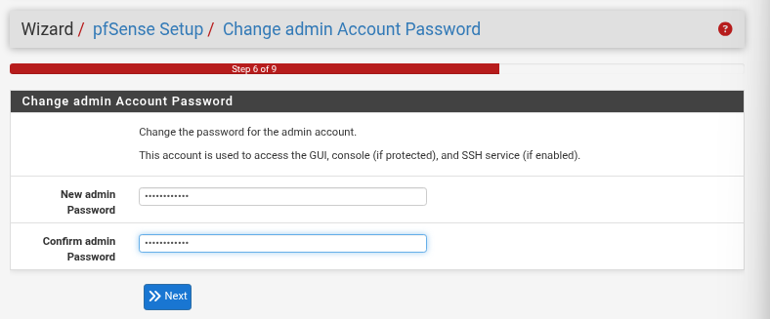
Figura 34: Asistente Step 6/9 — Change admin Account Password: se establece una contraseña segura para reemplazar la contraseña predeterminada "pfsense".

Paso 35: Asistente — Paso 7: Recarga de Configuración
El Paso 7 del asistente (Reload configuration) indica que se deben aplicar todos los cambios realizados. La pantalla mostró el mensaje: "Click Reload to reload pfSense with new changes." Se presionó el botón ">> Reload" para que pfSense aplicara todas las configuraciones del asistente, incluyendo hostname, DNS, zona horaria, configuración WAN/LAN y la nueva contraseña de administrador.
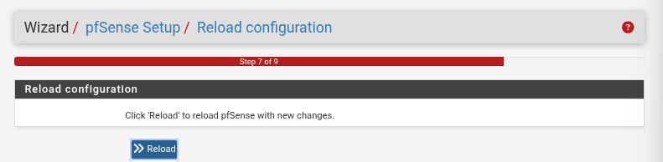
Figura 35: Asistente Step 7/9 — Reload configuration: se presiona "Reload" para aplicar todos los cambios de configuración realizados en el asistente de pfSense.
Paso 36: Asistente Completado — pfSense Configurado Exitosamente
El asistente finalizó con el mensaje "Congratulations! pfSense is now configured." Se recomendó verificar actualizaciones de software disponibles y se proporcionaron recursos adicionales: documentación de Netgate, tienda de appliances, foro de la comunidad pfSense y suscripción al newsletter. Se presionó "Finish" para acceder al dashboard principal de pfSense y continuar con la configuración avanzada.
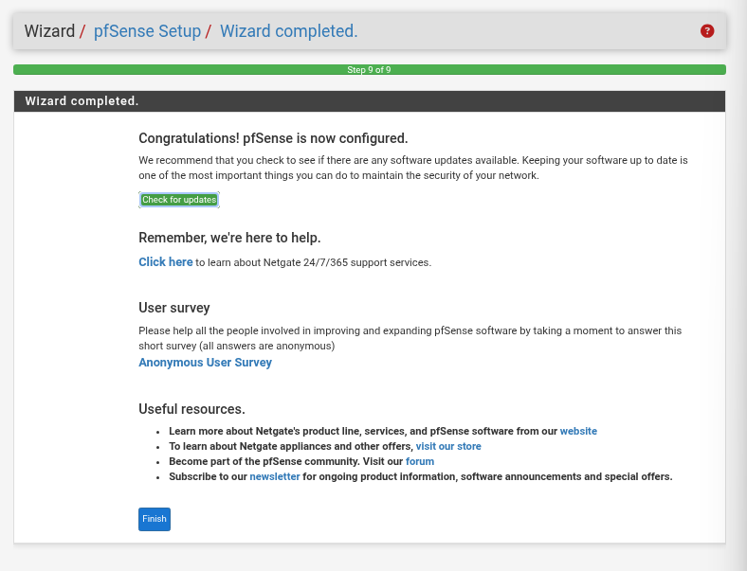
Figura 36: Asistente completado — "pfSense is now configured." Se recomienda verificar actualizaciones. Botón "Finish" para acceder al dashboard principal.
Paso 37: Dashboard de pfSense — Menú de Firewall Desplegado
Se accedió al dashboard principal de pfSense mostrando el estado del sistema. Se desplegó el menú "Firewall" que ofrece las opciones: Aliases, NAT, Rules, Schedules, Traffic Shaper y Virtual IPs. La información del sistema muestra: Name: pfSense-lab.lab.local, User: admin, System: VMware Virtual Machine, Version: 2.8.1-RELEASE (amd64), CPU: Intel Core i7-1185G7 @ 3.00GHz (4 CPUs), Uptime: 01:06:04.
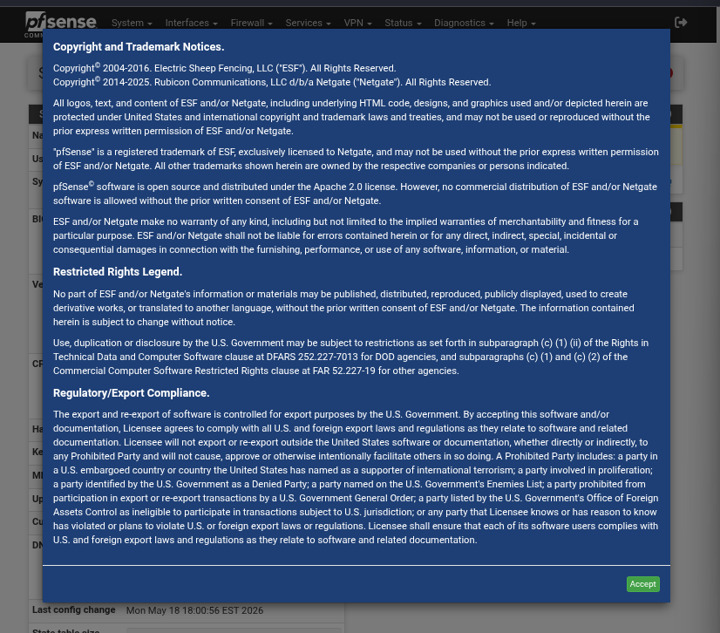
Figura 37: Dashboard de pfSense 2.8.1 con menú Firewall desplegado. Sistema: VMware, CPU i7-1185G7, versión 2.8.1-RELEASE, uptime 1h 6min. Interfaces WAN y LAN activas.

Paso 38: Reglas de Firewall LAN — Vista Inicial
Se accedió a Firewall > Rules > LAN para revisar las reglas predeterminadas de la interfaz LAN. Se observaron las siguientes reglas por defecto: Anti-Lockout Rule (permite acceso a puertos 443 y 80 de la dirección LAN para evitar quedar bloqueado), "Default allow LAN to any rule" (IPv4, permite todo el tráfico LAN saliente) y "Default allow LAN IPv6 to any rule" (IPv6). Estas reglas permiten que los clientes LAN accedan a internet sin restricciones.
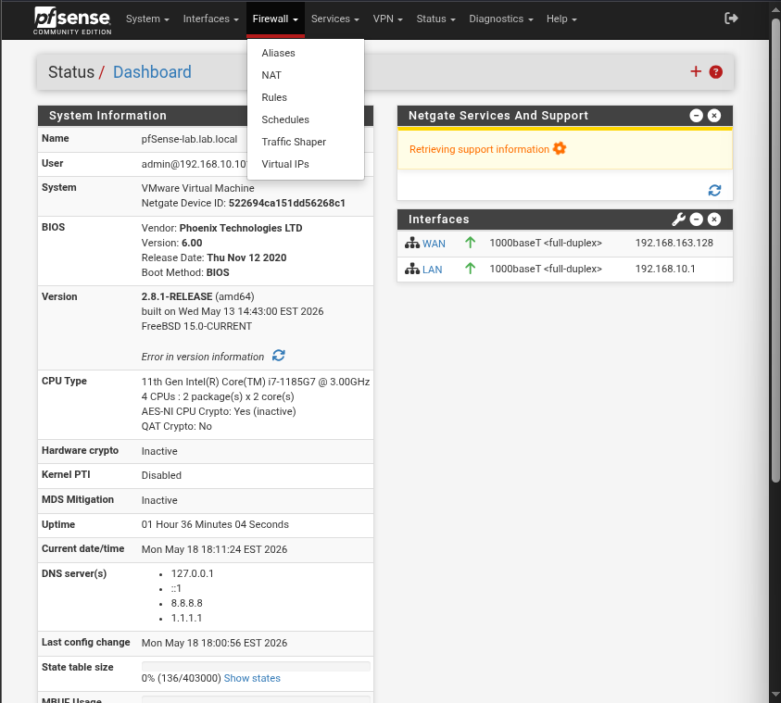
Figura 38: Firewall > Rules > LAN — reglas predeterminadas: Anti-Lockout (puertos 443/80), Default allow LAN to any (IPv4) y Default allow LAN IPv6 to any.

Paso 39: Reglas de Firewall LAN — Panel de Reglas
Se visualizaron las reglas del firewall en la pestaña LAN con sus estadísticas de tráfico. La Anti-Lockout Rule acumuló 3/1.54 MiB de tráfico, la regla "Default allow LAN to any" (IPv4) procesó 55/2.45 MiB, y la regla IPv6 no procesó tráfico (0/0 B). El panel permite gestionar las reglas con opciones de Add, Delete, Toggle, Copy y Save, con posibilidad de arrastrar para reordenarlas.
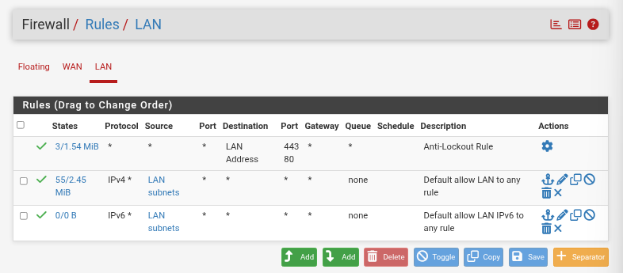
Figura 39: Firewall Rules LAN — estadísticas de tráfico por regla. Anti-Lockout: 1.54 MiB, Allow LAN any (IPv4): 2.45 MiB. Panel de gestión con opciones de edición.
Paso 40: Creación de Regla de Firewall — Permitir HTTP/HTTPS desde LAN
Se creó una nueva regla de firewall para permitir explícitamente el tráfico HTTP y HTTPS desde la LAN. En Firewall > Rules > Edit se configuró: Action: Pass, Interface: LAN, Address Family: IPv4, Protocol: TCP. Source: LAN subnets (todo el tráfico originado en la red LAN). Esta regla garantiza que los clientes LAN puedan navegar por internet usando los puertos estándar web.
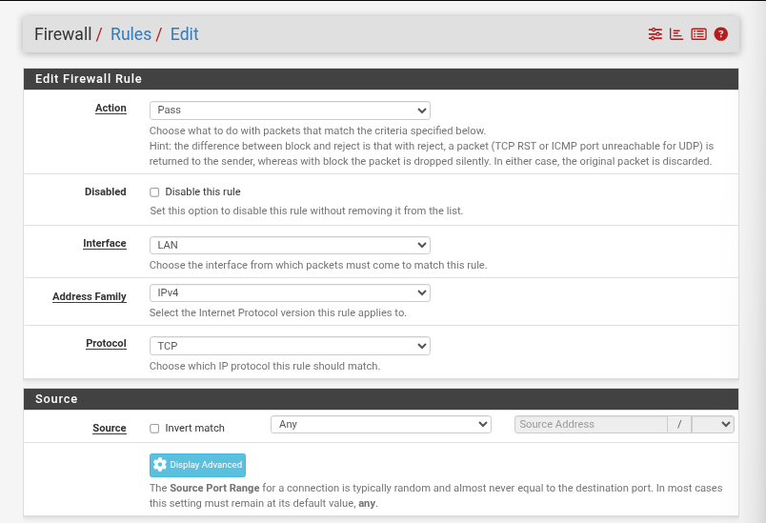
Figura 40: Edit Firewall Rule — Action: Pass, Interface: LAN, Address Family: IPv4, Protocol: TCP. Fuente: LAN subnets. Primera parte de la regla Allow HTTP HTTPS.
Paso 41: Configuración de Destino de la Regla HTTP/HTTPS
Se completó la configuración de la regla HTTP/HTTPS definiendo el destino. Source: LAN subnets. Destination: Any. Destination Port Range: HTTP (80) hasta HTTP (80). En Extra Options se habilitó "Log packets that are handled by this rule" para registrar en los logs. Description: "Allow HTTP HTTPS". Se guardó con el botón Save para crear la regla.
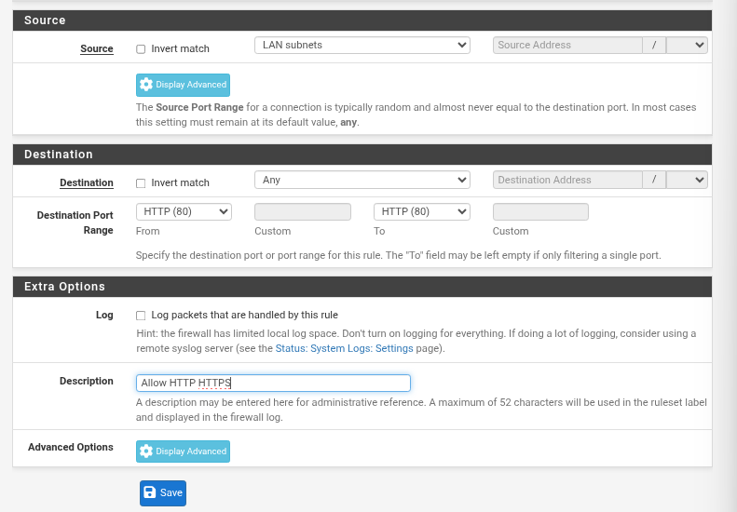
Figura 41: Continuación de la regla — Destino: Any, Puerto destino: HTTP (80). Log habilitado. Descripción: "Allow HTTP HTTPS". Se guarda la regla con Save.

Paso 42: Reglas LAN Actualizadas — Regla HTTP/HTTPS Pendiente de Aplicar
Después de guardar la regla, pfSense mostró el aviso: "The firewall rule configuration has been changed. The changes must be applied for them to take effect." con el botón "Apply Changes". La tabla de reglas LAN ahora muestra la nueva regla IPv4 TCP para el puerto 80 (HTTP) con 0/0 B (aún sin tráfico), además de las reglas predeterminadas existentes.
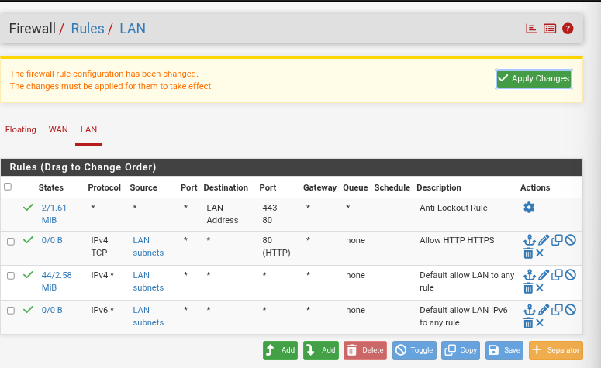
Figura 42: Firewall Rules LAN — nueva regla "Allow HTTP HTTPS" (puerto 80 TCP) agregada y pendiente de aplicar. Aviso de cambios pendientes con botón "Apply Changes".
Paso 43: Reglas LAN — Cambios Aplicados Exitosamente
Se aplicaron los cambios presionando "Apply Changes". El sistema confirmó: "The changes have been applied successfully. The firewall rules are now reloading in the background." La tabla LAN ahora muestra las reglas activas: Anti-Lockout Rule (4/1.63 MiB), Allow HTTP HTTPS / IPv4 TCP puerto 80 (0/0 B, nueva), Default allow LAN to any (52/2.59 MiB) e IPv6.
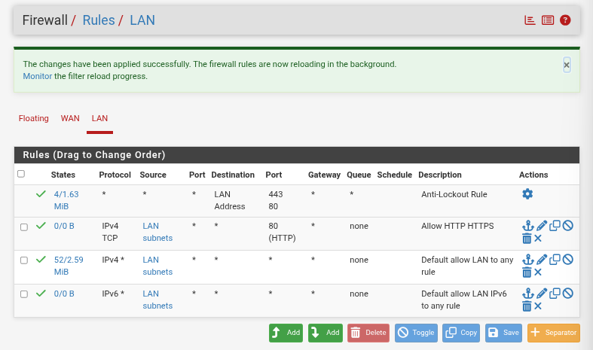
Figura 43: Reglas LAN aplicadas exitosamente — confirmación "changes applied successfully". Tabla actualizada con la regla Allow HTTP HTTPS activa junto a las reglas predeterminadas.
Paso 44: Creación de Regla — Bloquear TELNET (Acción Block)
Se creó una nueva regla para bloquear el protocolo TELNET. En Edit Firewall Rule se configuró: Action: Block (los paquetes que coincidan serán descartados silenciosamente), Interface: LAN, Address Family: IPv4, Protocol: TCP. La acción "Block" descarta el paquete sin notificar al emisor, a diferencia de "Reject" que envía un RST TCP o ICMP unreachable al origen.
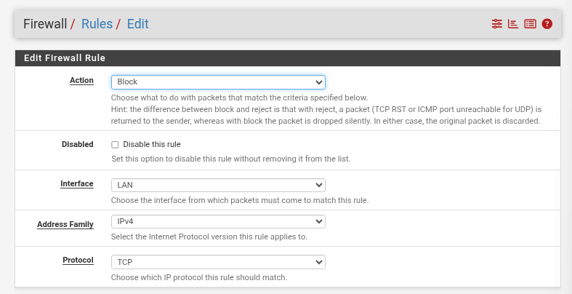
Figura 44: Edit Firewall Rule — Action: Block, Interface: LAN, IPv4, TCP. Inicio de la creación de la regla para bloquear el tráfico TELNET saliente desde la red LAN.

Paso 45: Configuración de Destino de la Regla Block TELNET
Se configuró el destino de la regla de bloqueo TELNET. Source: LAN subnets (todo el tráfico originado en la red interna). Destination: Any. Destination Port Range: Telnet (23) hasta Telnet (23). Se habilitó "Log packets that are handled by this rule" para registrar cada intento de conexión TELNET bloqueado. Description: "Block TELNET". Se guardó la regla.
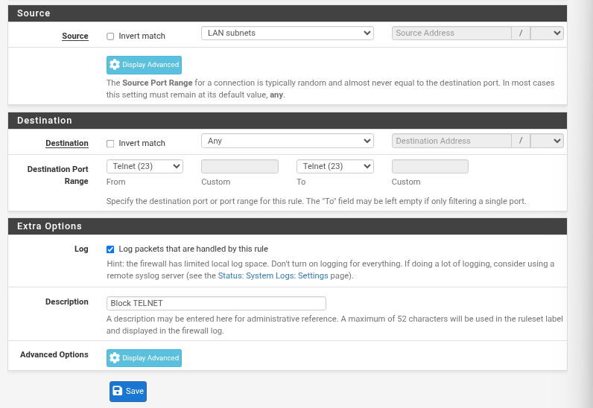
Figura 45: Regla Block TELNET — Source: LAN subnets, Destination: Any, Puerto: Telnet (23). Log habilitado para registrar intentos bloqueados. Descripción: "Block TELNET".

Paso 46: Reglas LAN — Regla Block TELNET Aplicada
Tras aplicar los cambios, la tabla de reglas LAN quedó con la siguiente estructura: Anti-Lockout Rule (✓ habilitada, 4/1.78 MiB), Block TELNET (✗ bloqueando, IPv4 TCP puerto 23, 0/0 B), Allow HTTP HTTPS (IPv4 TCP puerto 80), Default allow LAN to any (IPv4, 67/3.29 MiB), Default allow LAN IPv6. La regla Block TELNET aparece marcada con ✗ roja, indicando que su acción es bloquear.
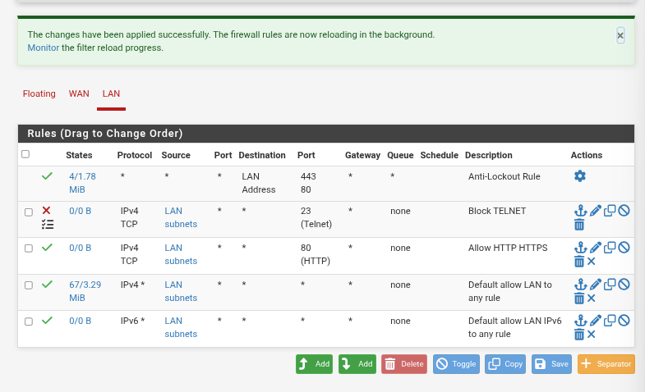
Figura 46: Firewall Rules LAN actualizada — Block TELNET (✗ roja, puerto 23) activa, junto a Allow HTTP HTTPS y las reglas predeterminadas. Cambios aplicados exitosamente.

Paso 47: Creación de Regla — Bloquear FTP (Acción Block)
Se procedió a crear una regla adicional para bloquear el protocolo FTP (File Transfer Protocol). Al igual que con TELNET, en Edit Firewall Rule se configuró: Action: Block, Interface: LAN, Address Family: IPv4, Protocol: TCP. FTP es un protocolo inseguro que transmite datos y credenciales en texto plano, por lo que su bloqueo es una práctica de seguridad recomendada.
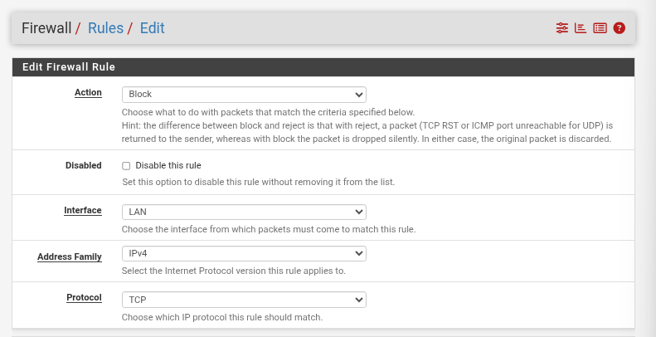
Figura 47: Edit Firewall Rule — Action: Block, LAN, IPv4, TCP. Creación de la regla para bloquear el protocolo FTP saliente desde la red LAN del laboratorio.
Paso 48: Configuración de Destino de la Regla Block FTP
Se configuró la regla de bloqueo FTP con los siguientes parámetros de destino: Source: LAN subnets. Destination: Any. Destination Port Range: FTP (21) hasta FTP (21). Se habilitó el registro ("Log packets") para auditar los intentos de conexión FTP bloqueados. Description: "Block FTP". Con esta configuración, ningún cliente de la red LAN podrá establecer conexiones FTP hacia servidores externos.
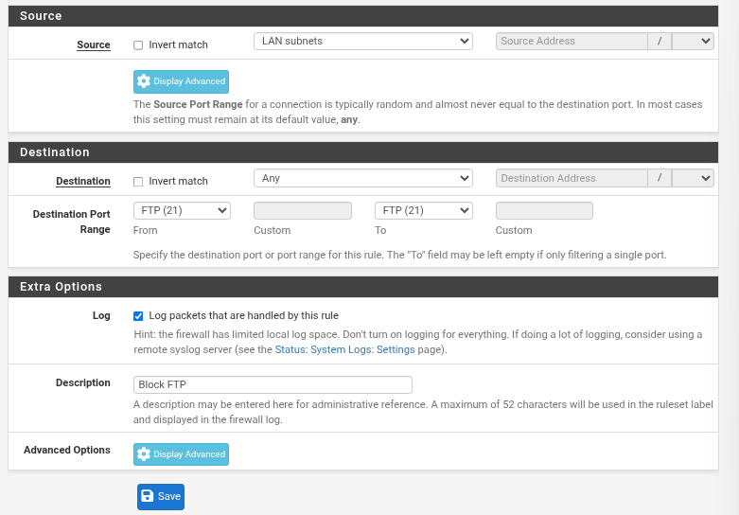
Figura 48: Regla Block FTP — Source: LAN subnets, Destination: Any, Puerto: FTP (21). Log habilitado. Descripción: "Block FTP". Protocolo inseguro bloqueado en la LAN.
Paso 49: Reglas LAN Finales — FTP y TELNET Bloqueados
Con todas las reglas aplicadas, la tabla LAN quedó con la siguiente configuración definitiva: Anti-Lockout Rule (✓, puertos 443/80), Block FTP (✗, IPv4 TCP puerto 21), Block TELNET (✗, IPv4 TCP puerto 23), Allow HTTP HTTPS (IPv4 TCP puerto 80), Default allow LAN to any (IPv4, 63/3.36 MiB) y Default allow LAN IPv6. Las reglas de bloqueo están ubicadas antes de las reglas de permiso, lo que es correcto ya que pfSense procesa las reglas de arriba hacia abajo.
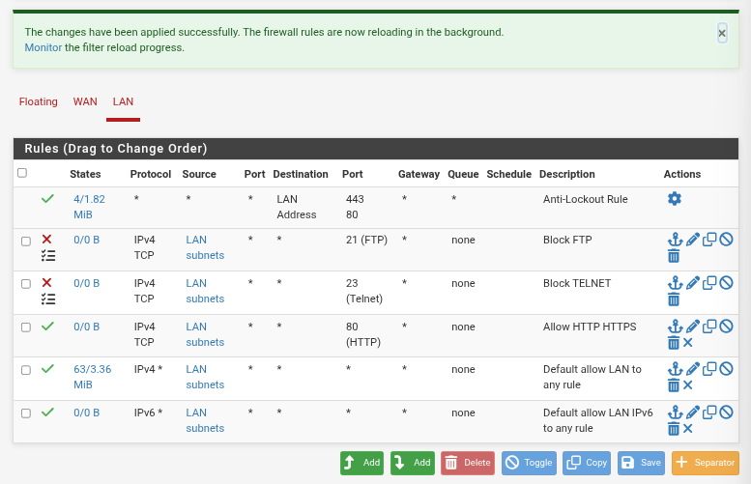
Figura 49: Reglas LAN finales — Block FTP (puerto 21), Block TELNET (puerto 23), Allow HTTP HTTPS (puerto 80) y reglas predeterminadas. Orden correcto: bloqueos antes de permisos.

Paso 50: Actualización de Repositorios en Kali Linux — sudo apt update
Desde la terminal de Kali Linux se ejecutó "sudo apt update" para actualizar los repositorios de paquetes. El sistema descargó listas de paquetes desde múltiples fuentes: Tailscale (pkgs.tailscale.com), repositorios de Kali (kali.download) para las ramas kali-rolling en sus variantes main, contrib, non-free y non-free-firmware. Se descargaron 75.3 MB de información en 16 segundos (4,748 kB/s) y se detectaron 292 paquetes actualizables.
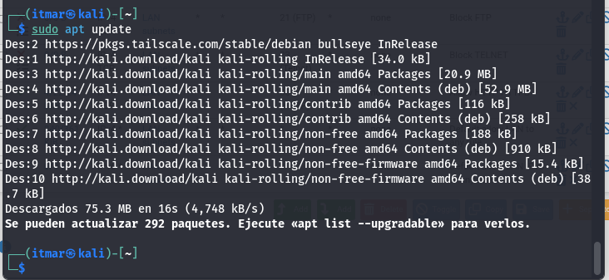
Figura 50: sudo apt update en Kali Linux — actualización exitosa de repositorios. 75.3 MB descargados a 4,748 kB/s. 292 paquetes disponibles para actualizar detectados.

Paso 51: Instalación del Cliente TELNET en Kali Linux
Se instaló el cliente TELNET ejecutando "sudo apt install telnet -y". El gestor de paquetes descargó e instaló: inetutils-telnet (2:2.8-2, 132 kB) y telnet (0.17+2.8-2, 44.8 kB), totalizando 176 kB descargados y 59.4 kB de espacio en disco. Se configuraron los paquetes inetutils-telnet y telnet correctamente. El segundo intento de instalación confirmó que "telnet ya está en su versión más reciente (0.17+2.8-2)".
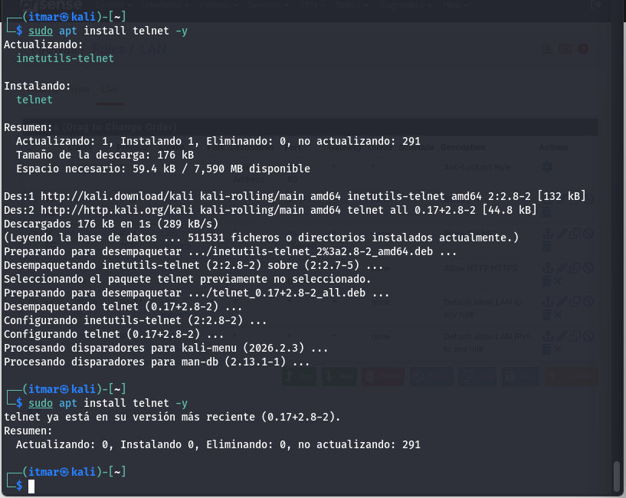
Figura 51: sudo apt install telnet -y — instalación exitosa de inetutils-telnet (2.8-2) y telnet (0.17+2.8-2). Total: 176 kB descargados, 59.4 kB en disco.
Paso 52: Prueba de Bloqueo TELNET — Conexión a telehack.com:23
Se intentó conectar al servidor telehack.com en el puerto 23 (TELNET) ejecutando "telnet telehack.com 23". El sistema intentó primero la dirección IPv4 (64.13.139.230) y obtuvo "Connection failed: Expiró el tiempo de conexión". Luego intentó la dirección IPv6 (2001:470:67:c0::1337) y recibió "telnet: Unable to connect to remote host: La red es inaccesible". Esto confirma que la regla "Block TELNET" de pfSense está funcionando correctamente.
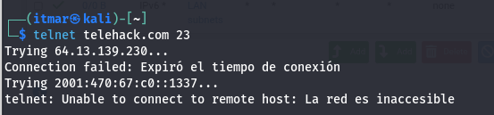
Figura 52: telnet telehack.com 23 — conexión bloqueada por pfSense. IPv4 (64.13.139.230): tiempo de conexión expirado. IPv6: red inaccesible. Regla Block TELNET efectiva.
Paso 53: Prueba de Bloqueo FTP — Conexión a speedtest.tele2.net:21
Se verificó el bloqueo de FTP intentando conectar al servidor speedtest.tele2.net en el puerto 21. Ejecutando "ftp speedtest.tele2.net", el cliente FTP intentó: IPv4 (90.130.70.73:21) — "Expiró el tiempo de conexión", y IPv6 (2a00:800:1010::1:21) — "La red es inaccesible. Can't connect to speedtest.tele2.net:ftp". La regla "Block FTP" de pfSense bloqueó exitosamente ambos intentos de conexión.
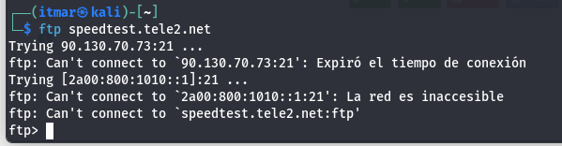
Figura 53: ftp speedtest.tele2.net — conexión FTP bloqueada por pfSense. IPv4 (90.130.70.73:21): timeout. IPv6: red inaccesible. Regla Block FTP de pfSense operativa.
Paso 54: Verificación de Acceso HTTP — curl http://example.com
Se verificó que el tráfico HTTP (puerto 80) sí funciona correctamente, confirmando que la regla "Allow HTTP HTTPS" opera. Ejecutando "curl http://example.com", el servidor respondió con el HTML completo de la página example.com, incluyendo el DOCTYPE, meta viewport, estilos CSS inline y el contenido del sitio. Esto confirma que el tráfico HTTP no está bloqueado y puede salir a través del firewall pfSense.
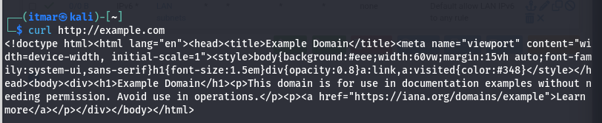
Figura 54: curl http://example.com — respuesta exitosa con el HTML de example.com. El tráfico HTTP (puerto 80) atraviesa el firewall pfSense según la regla Allow HTTP HTTPS.
Paso 55: Verificación de Acceso HTTPS — Segunda Prueba curl
Se realizó una segunda prueba de acceso web con "curl http://example.com" obteniendo nuevamente el HTML completo de example.com con una respuesta correcta del servidor. Ambas pruebas de curl (figuras 54 y 55) confirman que la regla "Allow HTTP HTTPS" permite el paso del tráfico web desde la red LAN hacia internet a través de pfSense, mientras que TELNET y FTP permanecen bloqueados.
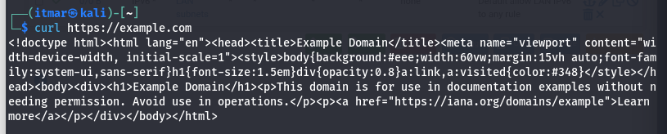
Figura 55: Segunda prueba curl http://example.com — HTML de example.com recibido correctamente. Acceso HTTP/HTTPS confirmado como funcional a través del firewall pfSense.
Paso 56: Logs de Firewall pfSense — Entradas de Bloqueo WAN
Se accedió a Status > System Logs > Firewall en pfSense para revisar los registros del firewall. La pantalla "Last 500 Firewall Log Entries" mostró múltiples entradas de bloqueo en la interfaz WAN con la regla "Default deny rule IPv4 (1000000103)". Los bloqueos registran intentos de conexión TCP:PA desde IPs externas (192.73.243.135, 192.200.0.112) hacia la IP 192.168.163.128 en puertos 4105 y 42339. Estos son intentos de acceso no autorizados a la WAN.
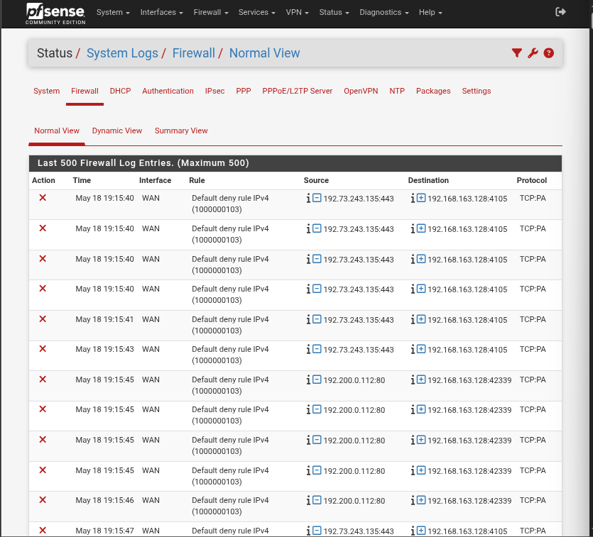
Figura 56: Status > System Logs > Firewall — últimas 500 entradas. Regla "Default deny IPv4" bloqueando tráfico no solicitado en WAN. Intentos desde IPs externas al puerto 4105 y 42339.

Paso 57: Logs de Firewall — Registros de Bloqueo TELNET
Los logs del firewall muestran las entradas correspondientes a los intentos de conexión TELNET bloqueados por la regla "Block TELNET" (ID 1779147934). Se registran múltiples intentos desde la IP LAN 192.168.10.102 (puerto 38936) hacia la IP 64.13.139.230 (puerto 23, TELNET), todos bloqueados en la interfaz LAN. Las marcas de tiempo van desde las 19:33:24 hasta las 19:33:36 del 18 de mayo, confirmando que el bloqueo de TELNET opera correctamente.
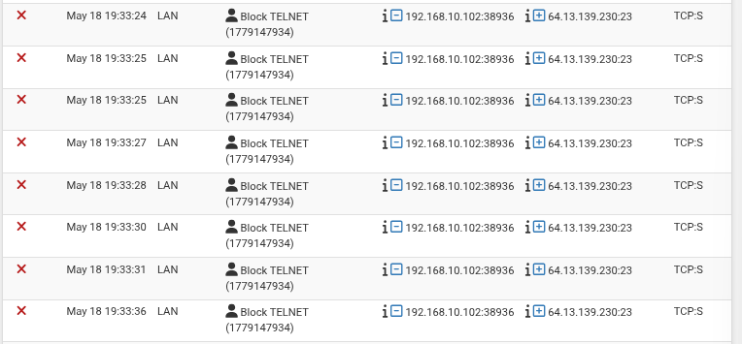
Figura 57: Logs de firewall — múltiples entradas de la regla "Block TELNET" (ID 1779147934). LAN: 192.168.10.102:38936 → 64.13.139.230:23. Protocolo TCP:S bloqueado.
Paso 58: Logs de Firewall — Registros de Bloqueo FTP
Los logs muestran también las entradas de bloqueo FTP generadas por la regla "Block FTP" (ID 1779148094). Se registran múltiples intentos desde 192.168.10.102 (puerto 57444) hacia 90.130.70.73 (puerto 21, FTP), todos bloqueados en la interfaz LAN entre las 19:36:08 y las 19:37:16 del 18 de mayo. La presencia de estos registros confirma que la función de logging de la regla Block FTP está activa y registrando correctamente cada intento de conexión bloqueado.
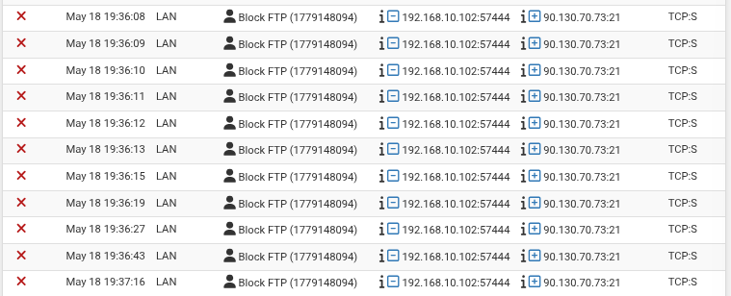
Figura 58: Logs de firewall — entradas "Block FTP" (ID 1779148094). LAN: 192.168.10.102:57444 → 90.130.70.73:21 (FTP). Múltiples intentos bloqueados entre 19:36 y 19:37.

Paso 59: Prueba de Port Forwarding — curl a localhost
Se inició la configuración de Port Forwarding ejecutando "curl http://localhost" desde Kali. El servidor web local (nginx) respondió con el código HTTP 301 Moved Permanently, redirigiendo hacia https://localhost/. Este comportamiento indica que nginx está configurado para redirigir automáticamente el tráfico HTTP al HTTPS, lo cual es el comportamiento esperado del servidor web instalado en Kali Linux.
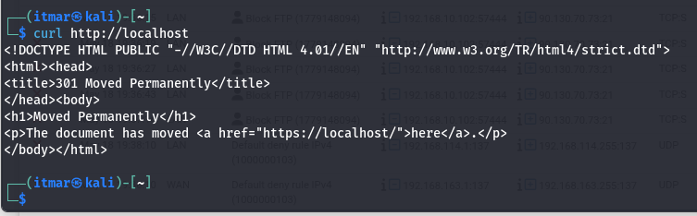
Figura 59: curl http://localhost — respuesta 301 Moved Permanently (redirige a https://localhost/). Servidor nginx en Kali Linux activo y respondiendo en el puerto 80.
Paso 60: Creación de Página de Prueba para Port Forwarding
Se creó una página HTML de prueba para verificar el Port Forwarding ejecutando: echo "<h1>pfSense Port Forward OK</h1>" | sudo tee /var/www/html/index.html. El comando sobrescribió el archivo index.html del servidor web con el contenido personalizado "pfSense Port Forward OK", que servirá como indicador visual de que el Port Forwarding está redirigiendo correctamente el tráfico desde la WAN hacia este servidor.
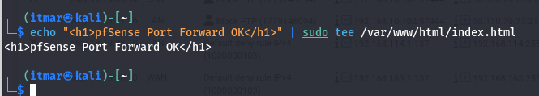
Figura 60: Creación de página de prueba — echo "<h1>pfSense Port Forward OK</h1>" | sudo tee /var/www/html/index.html. Página personalizada para verificar el Port Forwarding.

Paso 61: Verificación del Servidor Web — curl HTTPS y HTTP
Se verificó el funcionamiento del servidor web con dos comandos curl: "curl -k https://localhost" devolvió correctamente el HTML con el mensaje "pfSense Port Forward OK", confirmando que nginx sirve la página por HTTPS. "curl http://localhost" continuó devolviendo el 301 Moved Permanently hacia https://localhost/, confirmando la redirección automática de HTTP a HTTPS en el servidor Kali.
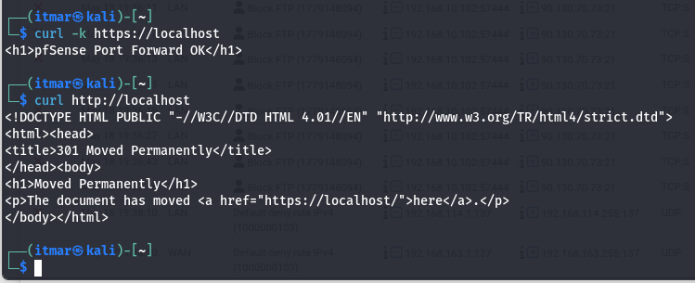
Figura 61: curl -k https://localhost devuelve "<h1>pfSense Port Forward OK</h1>". curl http://localhost devuelve 301 redirect a HTTPS. Servidor nginx funcional en ambos protocolos.
Paso 62: Configuración de NAT — Port Forwarding en pfSense
Se accedió a Firewall > NAT > Port Forward para crear la regla de redirección de puertos. La tabla de reglas de Port Forward aparece inicialmente vacía, sin ninguna regla configurada. Esta sección permite definir que el tráfico que llegue a la IP WAN en un puerto específico sea redirigido a un servidor interno en la red LAN, implementando el concepto de NAT/PAT.
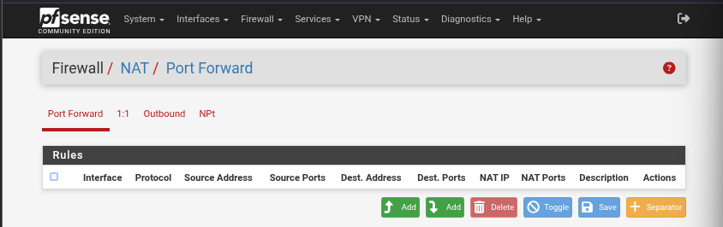
Figura 62: Firewall > NAT > Port Forward — tabla inicialmente vacía. Esta sección gestionará las reglas de redirección de puertos desde la WAN hacia servidores en la LAN.

Paso 63: Creación de Regla de Port Forwarding HTTP
Se creó la regla de Port Forwarding configurando: Interface: WAN, Address Family: IPv4, Protocol: TCP. Destination: WAN address (la IP pública del firewall). Destination Port Range: HTTP (puerto 80). Redirect Target IP: 192.168.10.100 (la IP del servidor web en la LAN). Esta configuración hace que todo el tráfico HTTP que llegue a la IP WAN de pfSense sea redirigido automáticamente al servidor Kali Linux en 192.168.10.100.
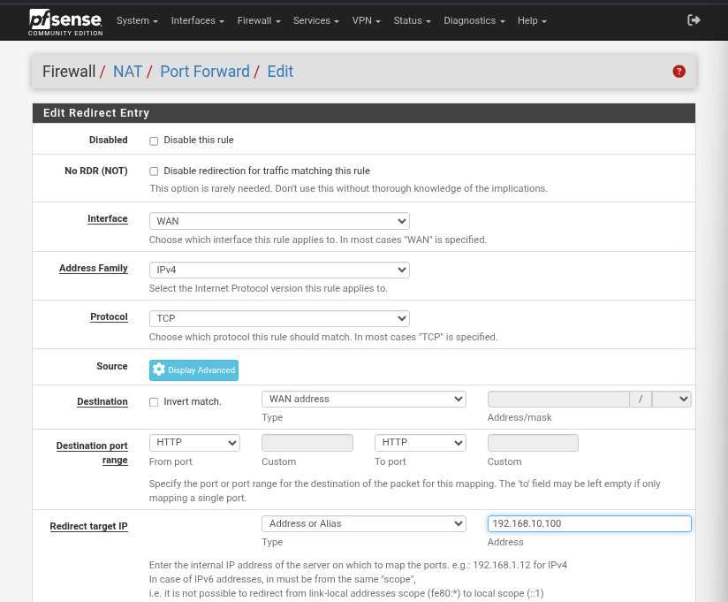
Figura 63: Edit Redirect Entry — Interface: WAN, Protocol: TCP, Destination: WAN address puerto HTTP (80), Redirect Target IP: 192.168.10.100 (servidor web en LAN).

Paso 64: Opciones Adicionales de la Regla Port Forwarding
Se completaron las opciones adicionales de la regla de Port Forwarding: Redirect Target Port: HTTP (puerto 80 del servidor destino). Description: "Port Forward HTTP" para identificar la regla fácilmente. No XMLRPC Sync: desmarcado (se sincroniza con otros nodos CARP si los hubiera). NAT Reflection: "Use system default". Filter Rule Association: "Add associated filter rule" para crear automáticamente la regla de firewall correspondiente que permita el tráfico redirigido.
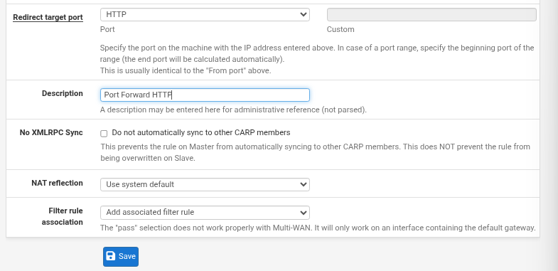
Figura 64: Opciones adicionales Port Forward — Redirect Port: HTTP, Description: "Port Forward HTTP", NAT Reflection: system default, Filter Rule: Add associated rule. Se guarda.
Paso 65: Regla de Port Forwarding Aplicada Exitosamente
Tras guardar y aplicar los cambios, la tabla de Port Forwarding mostró la regla creada: Interface: WAN, Protocol: TCP, Source: cualquiera (*), Source Ports: cualquiera (*), Dest. Address: WAN address, Dest. Ports: 80 (HTTP), NAT IP: 192.168.10.100, NAT Ports: 80 (HTTP), Description: "Port Forward HTTP". El sistema confirmó "The changes have been applied successfully" y las reglas del firewall están recargándose en segundo plano.
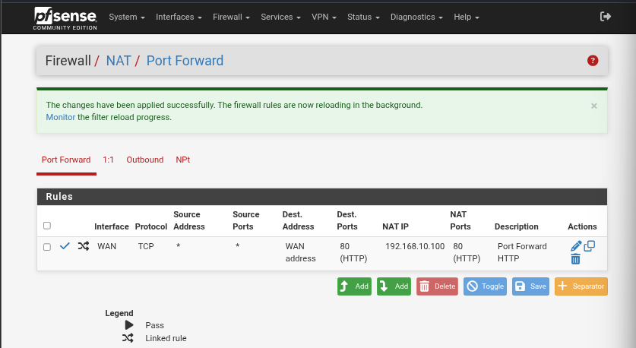
Figura 65: NAT Port Forward aplicado — regla WAN TCP puerto 80 redirigiendo a 192.168.10.100:80. Confirmación "changes applied successfully". Firewall rules recargando.
Paso 66: Estado de las Interfaces WAN y LAN de pfSense
Se accedió a Status > Interfaces para verificar el estado final de ambas interfaces de pfSense. WAN Interface (wan, em0): Status: up, DHCP activo, IPv4 Address: 192.168.163.128, Subnet mask: 255.255.0.0, Gateway: 192.168.163.2, MTU: 1500, Media: 1000baseT full-duplex, tráfico procesado: 79392/75344 paquetes (101.27/1.56 MiB). LAN Interface (lan, em1): Status: up, IPv4: 192.168.10.1, tráfico: 31977/75805 paquetes (1.55/101.07 MiB), 275/0 paquetes bloqueados (30 KiB).
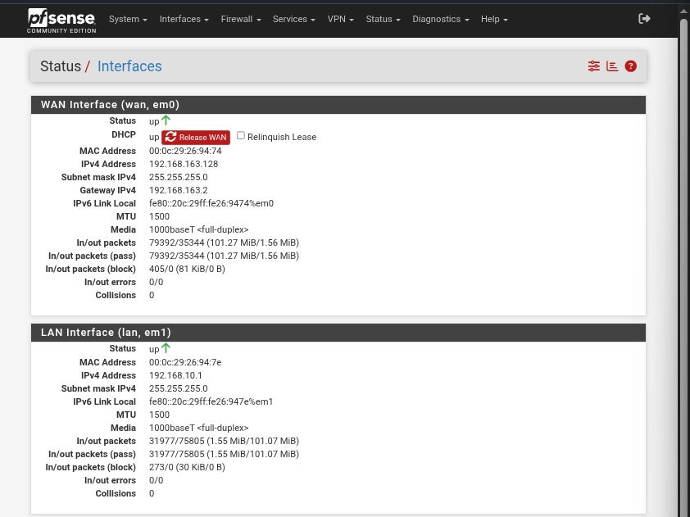
Figura 66: Status > Interfaces — WAN: 192.168.163.128 (DHCP), Gateway 192.168.163.2. LAN: 192.168.10.1, 275 paquetes bloqueados registrados. Ambas interfaces UP y operativas.

Paso 67: Verificación Final del Port Forwarding — curl a la IP WAN
Como prueba final, se ejecutó desde Kali Linux: "curl http://192.168.163.128" (la IP WAN de pfSense). El servidor respondió con el HTML del servidor nginx de Kali: "301 Moved Permanently / nginx", lo que indica que el tráfico HTTP llegó a la IP WAN de pfSense (192.168.163.128) en el puerto 80, fue redirigido por la regla NAT Port Forward hacia 192.168.10.100 (Kali Linux), y el servidor nginx respondió correctamente, completando la demostración del Port Forwarding.
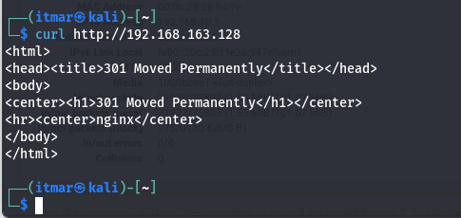
Figura 67: curl http://192.168.163.128 — respuesta nginx "301 Moved Permanently". El Port Forwarding de pfSense redirige exitosamente el tráfico WAN:80 al servidor Kali en 192.168.10.100.

Conclusión
Este laboratorio permitió desarrollar experiencia práctica integral en la instalación, configuración y administración de pfSense Community Edition 2.8.1 como firewall/router sobre una máquina virtual en VMware. Desde la configuración del entorno virtualizado hasta la implementación de reglas de firewall y Port Forwarding, cada etapa del proceso fue ejecutada y documentada con evidencias visuales concretas.
Durante el laboratorio se lograron los siguientes objetivos: la instalación completa de pfSense en una VM con ZFS y GPT, la configuración de red dual WAN/LAN con asignación DHCP automática para clientes LAN, la ejecución del asistente de configuración inicial definiendo hostname, DNS (8.8.8.8/1.1.1.1), zona horaria (America/Panama) y contraseña segura para el administrador.
En cuanto a las políticas de seguridad implementadas, se crearon y verificaron reglas de firewall que demostraron el comportamiento correcto del sistema: la regla Block TELNET bloqueó exitosamente los intentos de conexión al puerto 23 de telehack.com, y la regla Block FTP impidió la conexión al puerto 21 de speedtest.tele2.net. Los logs del sistema confirmaron que ambas reglas registraron cada intento bloqueado correctamente.
Finalmente, la configuración de Port Forwarding NAT demostró que pfSense puede redirigir el tráfico HTTP entrante en la IP WAN (192.168.163.128:80) hacia el servidor web interno en la LAN (192.168.10.100:80), funcionalidad fundamental en entornos de producción donde servidores internos deben ser accesibles desde internet. Este laboratorio refuerza la importancia del dominio de herramientas de firewall en la formación de profesionales en ciberseguridad.

